|  |  |  |  |  |
| --- | --- | --- | --- | --- |
| ethnos | | |  | |
|  | |
|  | |
|  | |
|  | |
| **ΕΛΛΗΝΙΚΗ ΔΗΜΟΚΡΑΤΙΑ** | | | **ΑΝΑΡΤΗΤΕΑ ΣΤΟ ΔΙΑΔΙΚΤΥΟ** | |
| **ΓΕΝΙΚΗ ΔΙΕΥΘΥΝΣΗ ΑΝΘΡΩΠΙΝΟΥ ΔΥΝΑΜΙΚΟΥ ΚΑΙ ΟΡΓΑΝΩΣΗΣ**  **ΔΙΕΥΘΥΝΣΗ ΔΙΑΧΕΙΡΙΣΗΣ ΑΝΘΡΩΠΙΝΟΥ ΔΥΝΑΜΙΚΟΥ**  **ΤΜΗΜΑ Γ΄ ΣΤΑΔΙΟΔΡΟΜΙΑΣ ΑΝΘΡΩΠΙΝΟΥ ΔΥΝΑΜΙΚΟΥ** | | | **ΑΔΑ:** **ΨΚΤΑ46ΜΠ3Ζ-7ΜΝ**  Αθήνα, 08 Δεκεμβρίου 2020  **Αριθ. Πρωτ.:** **ΔΔΑΔ Γ 1139909 ΕΞ 2020** | |
| Ταχ. Δ/νση | : | Κ. Σερβίας 10 | **ΠΡΟΣ:** | Ως Πίνακας Διανομής |
| Ταχ. Κώδικας  Πληροφορίες | :  : | 101 84 Αθήνα  Β. Αναστοπούλου  Ο. Ράπτη  Κ. Χαντζάρα |
| Τηλέφωνο | : | 210 33.75.193, -419, -195 |
| FAX | : | 210 33.75.990 |
| E-Mail  Url | : | [v.anastopoulou@aade.gr](mailto:v.anastopoulou@aade.gr)  [www.aade.gr](http://www.aade.gr) |

**ΘΕΜΑ:** «**Πρόσκληση εκδήλωσης ενδιαφέροντος για την υποβολή υποψηφιοτήτων πλήρωσης θέσεων Προϊσταμένων οργανικών μονάδων επιπέδου Διεύθυνσης/Υποδιεύθυνσης Υπηρεσιών απευθείας υπαγόμενων στον Διοικητή της Ανεξάρτητης Αρχής Δημοσίων Εσόδων (Α.Α.Δ.Ε.)»** .

Σύμφωνα με τις διατάξεις του Κεφαλαίου Α΄ «*Σύσταση Ανεξάρτητης Αρχής Δημοσίων Εσόδων»* του ν. 4389/2016 (Α΄94) «*Επείγουσες διατάξεις για την εφαρμογή της συμφωνίας δημοσιονομικών στόχων και διαρθρωτικών μεταρρυθμίσεων και άλλες διατάξεις»* και ειδικότερα των άρθρων 14, 17, 26, 27, 38 και 41 αυτού, όπως έχουν τροποποιηθεί και ισχύουν, καθώς και τα οριζόμενα στην ΔΔΑΔ Γ 1130900 ΕΞ 2016/08.09.2016 (Β΄ 2922) Απόφαση του Γενικού Γραμματέα Δημοσίων Εσόδων του Υπουργείου Οικονομικών *«Καθορισμός της διαδικασίας, των οργάνων και των κριτηρίων αξιολόγησης των υποψηφιοτήτων για την επιλογή Προϊσταμένων οργανικών μονάδων επιπέδου Γενικής Διεύθυνσης, Διεύθυνσης και Τμήματος των υπηρεσιών της Γενικής Γραμματείας Δημοσίων Εσόδων του Υπουργείου Οικονομικών, καθώς και των Υπευθύνων Αυτοτελών Γραφείων αυτής»,* όπως έχει τροποποιηθεί, συμπληρωθεί και ισχύει, εκδίδουμε Πρόσκληση εκδήλωσης ενδιαφέροντος για την επιλογή και τοποθέτηση Προϊσταμένων οργανικών μονάδων επιπέδου Διεύθυνσης/Υποδιεύθυνσης Υπηρεσιών απευθείας υπαγόμενων στον Διοικητή, ως ακολούθως:

|  |  |  |  |
| --- | --- | --- | --- |
| **ΥΠΗΡΕΣΙΕΣ ΑΠΕΥΘΕΙΑΣ ΥΠΑΓΟΜΕΝΕΣ ΣΤΟΝ ΔΙΟΙΚΗΤΗ ΤΗΣ Α.Α.Δ.Ε.** | | | |
| **Α/Α** | **ΠΡΟΚΗΡΥΣΣΟΜΕΝΕΣ ΘΕΣΕΙΣ – ΟΡΓΑΝΙΚΕΣ ΜΟΝΑΔΕΣ** | | **ΘΕΣΗ ΕΥΘΥΝΗΣ -ΕΠΙΠΕΔΟΥ** |
| **1.** | **ΔΙΕΥΘΥΝΣΗ ΠΡΟΓΡΑΜΜΑΤΙΣΜΟΥ ΚΑΙ ΑΞΙΟΛΟΓΗΣΗΣ ΕΛΕΓΧΩΝ ΚΑΙ ΕΡΕΥΝΩΝ (ΔΙ.Π.Α.Ε.Ε.)** | | **ΔΙΕΥΘΥΝΣΗΣ** |
|  | | | |
| **2.** | **ΥΠΗΡΕΣΙΑ ΕΡΕΥΝΩΝ ΚΑΙ ΔΙΑΣΦΑΛΙΣΗΣ ΔΗΜΟΣΙΩΝ ΕΣΟΔΩΝ ΑΤΤΙΚΗΣ (Υ.Ε.Δ.Δ.Ε. ΑΤΤΙΚΗΣ)** | **ΥΠΟΔΙΕΥΘΥΝΣΗ Α' - ΠΡΟΛΗΠΤΙΚΩΝ ΕΛΕΓΧΩΝ** | **ΥΠΟΔΙΕΥΘΥΝΣΗΣ** |
| **3.** | **ΥΠΟΔΙΕΥΘΥΝΣΗ Γ' - ΔΙΚΑΣΤΙΚΟΥ ΚΑΙ ΔΙΟΙΚΗΤΙΚΗΣ ΜΕΡΙΜΝΑΣ** | **ΥΠΟΔΙΕΥΘΥΝΣΗΣ** |
|  | | | |
| **4.** | **ΥΠΗΡΕΣΙΑ ΕΡΕΥΝΩΝ ΚΑΙ ΔΙΑΣΦΑΛΙΣΗΣ ΔΗΜΟΣΙΩΝ ΕΣΟΔΩΝ ΘΕΣΣΑΛΟΝΙΚΗΣ (Υ.Ε.Δ.Δ.Ε. ΘΕΣΣΑΛΟΝΙΚΗΣ)** | | **ΔΙΕΥΘΥΝΣΗΣ** |
| **5.** | **ΥΠΗΡΕΣΙΑ ΕΡΕΥΝΩΝ ΚΑΙ ΔΙΑΣΦΑΛΙΣΗΣ ΔΗΜΟΣΙΩΝ ΕΣΟΔΩΝ ΘΕΣΣΑΛΟΝΙΚΗΣ (Υ.Ε.Δ.Δ.Ε. ΘΕΣΣΑΛΟΝΙΚΗΣ)** | **ΥΠΟΔΙΕΥΘΥΝΣΗ Β' - ΕΡΕΥΝΩΝ** | **ΥΠΟΔΙΕΥΘΥΝΣΗΣ** |
| **6.** | **ΥΠΟΔΙΕΥΘΥΝΣΗ Γ' - ΔΙΚΑΣΤΙΚΟΥ ΚΑΙ ΔΙΟΙΚΗΤΙΚΗΣ ΜΕΡΙΜΝΑΣ** | **ΥΠΟΔΙΕΥΘΥΝΣΗΣ** |
| **7.** | **ΥΠΟΔΙΕΥΘΥΝΣΗ Δ' - ΠΡΟΛΗΠΤΙΚΩΝ ΕΛΕΓΧΩΝ, ΜΕ ΕΔΡΑ ΤΗΝ ΚΟΜΟΤΗΝΗ** | **ΥΠΟΔΙΕΥΘΥΝΣΗΣ** |
| **8.** | **ΥΠΟΔΙΕΥΘΥΝΣΗ Ε' - ΠΡΟΛΗΠΤΙΚΩΝ ΕΛΕΓΧΩΝ, ΜΕ ΕΔΡΑ ΤΗΝ ΛΑΡΙΣΑ** | **ΥΠΟΔΙΕΥΘΥΝΣΗΣ** |
|  | | | |
| **9.** | **ΥΠΗΡΕΣΙΑ ΕΡΕΥΝΩΝ ΚΑΙ ΔΙΑΣΦΑΛΙΣΗΣ ΔΗΜΟΣΙΩΝ ΕΣΟΔΩΝ ΠΑΤΡΑΣ (Υ.Ε.Δ.Δ.Ε. ΠΑΤΡΑΣ)** | | **ΔΙΕΥΘΥΝΣΗΣ** |
| **10.** | **ΥΠΗΡΕΣΙΑ ΕΡΕΥΝΩΝ ΚΑΙ ΔΙΑΣΦΑΛΙΣΗΣ ΔΗΜΟΣΙΩΝ ΕΣΟΔΩΝ ΠΑΤΡΑΣ (Υ.Ε.Δ.Δ.Ε. ΠΑΤΡΑΣ)** | **ΥΠΟΔΙΕΥΘΥΝΣΗ Α' - ΠΡΟΛΗΠΤΙΚΩΝ ΕΛΕΓΧΩΝ, ΜΕ ΕΔΡΑ ΤΗΝ ΤΡΙΠΟΛΗ** | **ΥΠΟΔΙΕΥΘΥΝΣΗΣ** |
| **11.** | **ΥΠΟΔΙΕΥΘΥΝΣΗ Β' - ΠΡΟΛΗΠΤΙΚΩΝ ΕΛΕΓΧΩΝ, ΜΕ ΕΔΡΑ ΤΑ ΙΩΑΝΝΙΝΑ** | **ΥΠΟΔΙΕΥΘΥΝΣΗΣ** |
|  | | | |
| **12.** | **ΥΠΗΡΕΣΙΑ ΕΡΕΥΝΩΝ ΚΑΙ ΔΙΑΣΦΑΛΙΣΗΣ ΔΗΜΟΣΙΩΝ ΕΣΟΔΩΝ ΗΡΑΚΛΕΙΟΥ (Υ.Ε.Δ.Δ.Ε. ΗΡΑΚΛΕΙΟΥ)** | | **ΔΙΕΥΘΥΝΣΗΣ** |

1. **Περιγράμματα Θέσεων Εργασίας των Προϊσταμένων οργανικών μονάδων Διεύθυνσης/Υποδιεύθυνσης Υπηρεσιών απευθείας υπαγόμενων στον Διοικητή της Ανεξάρτητης Αρχής Δημοσίων Εσόδων (Α.Α.Δ.Ε.)**

Ο σκοπός των προκηρυσσόμενων θέσεων ευθύνης, οι ειδικές αρμοδιότητες, η γενική περιγραφή καθηκόντων αυτών, οι ειδικές απαιτήσεις, η επιθυμητή εμπειρία, καθώς και τα απαιτούμενα τυπικά και λοιπά επιθυμητά προσόντα προδιαγράφονται στα αντίστοιχα περιγράμματα θέσεων εργασίας, που καθορίστηκαν σύμφωνα με την υπ’ αριθμ. ΔΔΑΔ Ε 1176068 ΕΞ 2017/24-11-2017 (Β΄ 4227) απόφαση του Διοικητή της Ανεξάρτητης Αρχής Δημοσίων Εσόδων (Α.Α.Δ.Ε.), «*Καθορισμός Περιγραμμάτων Θέσεων Εργασίας της Ανεξάρτητης Αρχής Δημοσίων Εσόδων (Α.Α.Δ.Ε.)»,* όπως αυτά ισχύουν σήμερακαι προσαρτώνται στην παρούσα, αποτελώντας αναπόσπαστο μέρος αυτής (ΠΑΡΑΡΤΗΜΑΤΑ I, II, III, IV, V, VI).

Επιπλέον, κάθε ειδικότερο καθήκον που απορρέει από αρμοδιότητες που περιγράφονται στις οικείες διατάξεις της υπ’ αριθμ. Δ.ΟΡΓ.Α 1125859 ΕΞ 2020/23.10.2020 (Β΄4738) Απόφασης του Διοικητή της Ανεξάρτητης Αρχής Δημοσίων Εσόδων (Α.Α.Δ.Ε.), «*Οργανισμός της Ανεξάρτητης Αρχής Δημοσίων Εσόδων (Α.Α.Δ.Ε.)*», όπως έχει τροποποιηθεί, συμπληρωθεί και ισχύει, αποτελεί μέρος των καθηκόντων των Προϊσταμένων των προκηρυσσόμενων θέσεων ευθύνης.

1. **Δικαίωμα υποβολής αίτησης υποψηφιότητας**

**2.1.** Δικαίωμα υποβολής αίτησης υποψηφιότητας για τις ως άνω προκηρυσσόμενες θέσεις ευθύνης έχουν, σύμφωνα με τα οριζόμενα στις διατάξεις του άρθρου 76 *«Κλάδοι Προϊσταμένων Διευθύνσεων και Υποδιευθύνσεων των Ειδικών Αποκεντρωμένων και Περιφερειακών Υπηρεσιών»* της υπ’ αριθμ. Δ.ΟΡΓ.Α 1125859 ΕΞ 2020/23.10.2020 (Β΄4738) Απόφασης του Διοικητή της Ανεξάρτητης Αρχής Δημοσίων Εσόδων (Α.Α.Δ.Ε.), *«Οργανισμός της Ανεξάρτητης Αρχής Δημοσίων Εσόδων (Α.Α.Δ.Ε.)»*, όπως έχει τροποποιηθεί, συμπληρωθεί και ισχύει,υπάλληλοι της Ανεξάρτητης Αρχής Δημοσίων Εσόδων (Α.Α.Δ.Ε.), ως ακολούθως:

1. Για τη **Διεύθυνση Προγραμματισμού και Αξιολόγησης Ελέγχων και Ερευνών** (ΔΙ.Π.Α.Ε.Ε.), για τις **Διευθύνσεις των Υπηρεσιών Ερευνών και Διασφάλισης Δημοσίων Εσόδων** (Υ.Ε.Δ.Δ.Ε.), καθώς και για τις **Υποδιευθύνσεις Γ΄ - Δικαστικού και Διοικητικής Μέριμνας της Υπηρεσίας Ερευνών και Διασφάλισης Δημοσίων Εσόδων (Υ.Ε.Δ.Δ.Ε.) Αττικής και Θεσσαλονίκης,** υπάλληλοι κατηγορίας **ΠΕ** του κλάδου Εφοριακών ή υπάλληλοι κατηγορίας **ΠΕ** οποιουδήποτε κλάδου που πληρούν τις αντίστοιχες προϋποθέσεις διορισμού, όπως αυτές ορίζονται στην υποπερίπτωση α' της περίπτωσης 1 της παραγράφου 3 του άρθρου 70 της ως άνω απόφασης ή υπάλληλοι κατηγορίας **ΠΕ** του κλάδου Οικονομικών Επιθεωρητών.
2. Για τις **λοιπές θέσεις Προϊσταμένων Υποδιεύθυνσης** των ως άνω προκηρυσσόμενων θέσεων, υπάλληλοι κατηγορίας **ΠΕ** του κλάδου Εφοριακών ή υπάλληλοι κατηγορίας **ΠΕ** οποιουδήποτε κλάδου που πληροί τις αντίστοιχες προϋποθέσεις διορισμού, όπως αυτές ορίζονται στην υποπερίπτωση α ' της περίπτωσης 1 της παραγράφου 3 του άρθρου 70 της παραπάνω απόφασης ή υπάλληλοι κατηγορίας **ΠΕ** του κλάδου Οικονομικών Επιθεωρητών **και** υπάλληλοι κατηγορίας **ΤΕ** του κλάδου Εφοριακών ή υπάλληλοι κατηγορίας **ΤΕ** οποιουδήποτε κλάδου που πληρούν τις αντίστοιχες προϋποθέσεις διορισμού, όπως αυτές ορίζονται στην υποπερίπτωση α' της περίπτωσης 3 της παραγράφου 3 του άρθρου 70 της εν λόγω απόφασης.

**2.2.** Οι ανήκοντες στους κλάδους και στην κατηγορία της προηγηθείσας υποπαραγράφου (2.1.) υπάλληλοι, προκειμένου να συμμετάσχουν στη διαδικασία πλήρωσης των ως άνω παρατιθέμενων θέσεων ευθύνης, πρέπει επιπλέον, κατά την ημερομηνία λήξης της προθεσμίας υποβολής αιτήσεων υποψηφιοτήτων, να πληρούν τις προϋποθέσεις επιλογής του άρθρου 26, παρ. 1 και 2 περ. β΄ του ν. 4389/2016 (Α΄ 94), όπως έχει τροποποιηθεί και ισχύει, και ειδικότερα εφόσον:

1. έχουν ασκήσει καθήκοντα Προϊσταμένου Διεύθυνσης επί ένα (1) έτος τουλάχιστον **ή**
2. είναι κάτοχοι αναγνωρισμένου συναφούς διδακτορικού διπλώματος ή απόφοιτοι της Εθνικής Σχολής Δημόσιας Διοίκησης και Αυτοδιοίκησης (Ε.Σ.Δ.Δ.Α.) ή κάτοχοι αναγνωρισμένου συναφούς μεταπτυχιακού τίτλου σπουδών και κατέχουν τον βαθμό Α΄ **ή**
3. κατέχουν τον βαθμό Α΄ και έχουν ασκήσει συνολικά τουλάχιστον για ένα (1) έτος καθήκοντα Προϊσταμένου Τμήματος **ή**
4. κατέχουν τον βαθμό Α΄ με πλεονάζοντα χρόνο τουλάχιστον τέσσερα (4) έτη στον βαθμό αυτόν.

**2.3.** Για την εφαρμογή των αναφερόμενων διατάξεων, αλλά και τη μοριοδότηση του χρόνου άσκησης καθηκόντων ευθύνης του υποψηφίου, λαμβάνεται υπόψη αποκλειστικά η άσκηση καθηκόντων Υπηρεσιακού Γραμματέα και η εν τοις πράγμασι άσκηση καθηκόντων ευθύνης επιπέδου Γενικής Διεύθυνσης, Διεύθυνσης ή Τμήματος, αντίστοιχα, που έχει διανυθεί σε Υπουργεία, Γενικές και Ειδικές Γραμματείες, αποκεντρωμένες διοικήσεις, Ν.Π.Δ.Δ., Ανεξάρτητες Αρχές, Ο.Τ.Α. Α΄ και Β΄ βαθμού και Ν.Π.Δ.Δ. αυτών, σε αυτοτελείς δημόσιες υπηρεσίες, καθώς και σε νομικά πρόσωπα ιδιωτικού δικαίου που ανήκουν στη Γενική Κυβέρνηση, όπως εκάστοτε οριοθετείται από την Ελληνική Στατιστική Αρχή στο Μητρώο Φορέων Γενικής Κυβέρνησης.

Στις περιπτώσεις υποψήφιων υπαλλήλων που έχουν ασκήσει καθήκοντα αναπληρωτή Προϊσταμένου οργανικής μονάδας, βάσει των διατάξεων του άρθρου 87 του Υ.Κ., όπως ισχύει, καλούνται οι υποψήφιοι όπως υποβάλουν, με την αίτηση υποψηφιότητάς τους, σχετικές αποφάσεις ή διαταγές που πιστοποιούν τον χρόνο άσκησης καθηκόντων αναπληρωτή Προϊσταμένου, οποιουδήποτε επιπέδου, σύμφωνα με τις ισχύουσες διατάξεις.

1. **Κωλύματα υποψηφιότητας**

**3.1.** Δεν επιτρέπεται να είναι υποψήφιος για επιλογή σε θέση Προϊσταμένου υπάλληλος στο πρόσωπο του οποίου συντρέχουν τα κωλύματα υποψηφιότητας, κατά τα οριζόμενα στις διατάξεις της παραγράφου 4 του άρθρου 84 του ν.3528/2007 (Α΄26), όπως αντικαταστάθηκε και ισχύει με την παράγραφο 1 του άρθρου 45 του ν. 4674/2020 (Α΄53).

Ειδικότερα:

**α)** Δεν επιτρέπεται να είναι υποψήφιος για επιλογή σε θέση Προϊσταμένου οποιουδήποτε επιπέδου υπάλληλος που αποχωρεί αυτοδικαίως από την υπηρεσία εντός ενός (1) έτους από την ημερομηνία λήξης της προθεσμίας υποβολής των υποψηφιοτήτων.

**β)** Δεν επιτρέπεται να είναι υποψήφιος για την επιλογή σε θέση Προϊσταμένου, ούτε να τοποθετηθεί Προϊστάμενος υπάλληλος ο οποίος διανύει δοκιμαστική υπηρεσία ή τελεί σε διαθεσιμότητα ή αργία ή έχει καταδικαστεί τελεσιδίκως για τα αναφερόμενα στην παράγραφο 1 του άρθρου 8 του Υ.Κ. (ν.3528/2007) αδικήματα ή του έχει επιβληθεί τελεσίδικα οποιαδήποτε πειθαρχική ποινή ανώτερη του προστίμου αποδοχών τεσσάρων (4) μηνών για οποιοδήποτε πειθαρχικό παράπτωμα μέχρι τη διαγραφή της ποινής κατά το άρθρο 145 του Υ.Κ..

**3.2.** Περαιτέρω, έχουν εφαρμογή οι διατάξεις των παραγράφων 1, 2 και 5 του άρθρου 27 του ν. 4389/2016 (Α΄94) σε συνδυασμό με τις διατάξεις του άρθρου 78 της υπ’ αριθμ. Δ.ΟΡΓ.Α 1125859 ΕΞ 2020/23.10.2020 (Β΄4738) Απόφασης του Διοικητή της Ανεξάρτητης Αρχής Δημοσίων Εσόδων (Α.Α.Δ.Ε.), *«Οργανισμός της Ανεξάρτητης Αρχής Δημοσίων Εσόδων (Α.Α.Δ.Ε.)»*, όπως έχει τροποποιηθεί, συμπληρωθεί και ισχύει. Επιπροσθέτως, στις διατάξεις της παραγράφου 2 του άρθρου 1 της υπ’ αριθμ. ΔΔΑΔ Γ 1130900 ΕΞ 2016/08.09.2016 (Β΄ 2922) Απόφασης του Γενικού Γραμματέα Δημοσίων Εσόδων του Υπουργείου Οικονομικών, όπως έχει τροποποιηθεί, συμπληρωθεί και ισχύει, ορίζεται ότι *«…Υπάλληλος που επιλέγεται και τοποθετείται προϊστάμενος έχει δικαίωμα υποβολής αίτησης υποψηφιότητας για την επιλογή του σε θέση ευθύνης ίδιου ή κατώτερου επιπέδου, εφόσον κατά την ημερομηνία λήξης της προθεσμίας υποβολής υποψηφιοτήτων στις προκηρυσσόμενες θέσεις ευθύνης υπολείπεται διάστημα μικρότερο των έξι (6) μηνών από την προβλεπόμενη ολοκλήρωση της τριετούς πλήρους θητείας του.»*

1. **Κριτήρια αξιολόγησης των υποψηφιοτήτων**

Για την επιλογή προϊσταμένων λαμβάνονται υπόψη τέσσερις (4) ομάδες κριτηρίων, δυνάμει των διατάξεων του άρθρου 85 του ν.3528/2007 (Α΄26), όπως αντικαταστάθηκαν με τις διατάξεις της παραγράφου 2 του άρθρου 45 του ν.4674/2020 (Α΄53), όπως συμπληρώθηκαν με τις διατάξεις της παρ. 4 του άρθρου 26 του ν.4690/2020 (Α΄104) και την υπ’ αριθμ. ΔΙΔΑΔ/ Φ.35.54/2611/9356/25.06.2020 σχετική ερμηνευτική εγκύκλιο του Υπουργείου Εσωτερικών, σε συνδυασμό με τις διατάξεις των παρ. 1, 3 και 4 του άρθρου 26 του ν. 4389/2016 (Α΄94), όπως ισχύουν.

Η διαδικασία αξιολόγησης των υποψηφιοτήτων διενεργείται σύμφωνα με την υπ’ αριθμ. ΔΔΑΔ Γ 1130900 ΕΞ 2016/08.09.2016 (Β΄2922) Απόφαση του Γενικού Γραμματέα της Γενικής Γραμματείας Δημοσίων Εσόδων του Υπουργείου Οικονομικών «*Καθορισμός της διαδικασίας, των οργάνων και των κριτηρίων αξιολόγησης των υποψηφιοτήτων για την επιλογή προϊσταμένων οργανικών μονάδων επιπέδου Γενικής Διεύθυνσης, Διεύθυνσης και Τμήματος των υπηρεσιών της Γενικής Γραμματείας Δημοσίων Εσόδων του Υπουργείου Οικονομικών, καθώς και των Υπευθύνων Αυτοτελών Γραφείων αυτής*», όπως τροποποιήθηκε με την αριθ. πρωτ. ΔΔΑΔ Γ 1173943 ΕΞ 2016/01.12.2016 (Β΄3985) όμοια, σε συνδυασμό με την υποπαράγραφο γ΄ της παρ. 3 και την υποπαράγραφο β΄ της παρ. 2 του άρθρου 41 του ν. 4389/2016, καθώς και με τις αριθμ. ΔΔΑΔ Γ 1063261 ΕΞ 2017/27.04.2017 (Β΄1509), ΔΔΑΔ Γ 1046609 ΕΞ 2018/22.03.2018 (Β΄1233), ΔΔΑΔ Γ 1101476 ΕΞ2018/03.07.2018 (Β΄2608, Β΄3070) και ΔΔΑΔ Γ 1077778 ΕΞ2020/03.07.2020 (Β΄2736,) Αποφάσεις του Διοικητή της Ανεξάρτητης Αρχής Δημοσίων Εσόδων (Α.Α.Δ.Ε.).

Ειδικά για τους κατόχους μεταπτυχιακών τίτλων σπουδών ή διδακτορικών διπλωμάτων, επειδή δυνάμει της περίπτωσης αστ΄ της παρ. 3 του άρθρου 85 του Υ.Κ. η συνάφεια κρίνεται με αιτιολογία από το αρμόδιο συμβούλιο επιλογής προϊσταμένων με βάση το αντικείμενο της προκηρυσσόμενης θέσης, καλούνται οι υποψήφιοι, εφόσον δεν έχουν ενημερώσει το προσωπικό τους μητρώο με όλα εκείνα τα απαραίτητα στοιχεία που δύνανται να θεμελιώσουν τη συνάφεια των μεταπτυχιακών τίτλων και διδακτορικών διπλωμάτων, ιδίως πρόγραμμα σπουδών, αναλυτική βαθμολογία, τίτλος και περιεχόμενα μεταπτυχιακής εργασίας και διδακτορικής διατριβής κ.λπ., να επισυνάψουν στην αίτηση υποψηφιότητάς τους όλα τα απαραίτητα συναφή δικαιολογητικά για να τεθούν υπόψη του αρμόδιου γνωμοδοτικού Συμβουλίου.

Ο χρόνος υπηρεσίας εκτός δημόσιου τομέα μοριοδοτείται, εφόσον έχει αναγνωρισθεί σε συναφή θέση στον ιδιωτικό τομέα με απόφαση του οικείου Υπηρεσιακού Συμβουλίου, κατά τα οριζόμενα στις διατάξεις παραγράφων 2, 3 και 6 του άρθρου 98 του Υ.Κ. και του π.δ. 69/2016 (Α΄127). Σε κάθε περίπτωση, η υποβολή της αίτησης και των απαραίτητων για την αναγνώριση χρόνου προϋπηρεσίας εκτός δημόσιου τομέα δικαιολογητικών πρέπει να προηγείται της καταληκτικής ημερομηνίας υποβολής της υποψηφιότητας, βάσει της αντίστοιχης πρόσκλησης εκδήλωσης ενδιαφέροντος και συνακόλουθα ο χρόνος αυτός μοριοδοτείται κατά τα ανωτέρω, εφόσον έως την οριστικοποίηση του πίνακα προκρινομένων από το αρμόδιο γνωμοδοτικό συμβούλιο κριθεί η συνάφεια από το αρμόδιο υπηρεσιακό συμβούλιο. Ο υποψήφιος υποχρεούται να δηλώνει εγγράφως, κατά την υποβολή του βιογραφικού του, ότι έχει υποβάλει αίτηση αναγνώρισης προϋπηρεσίας εκτός δημοσίου τομέα σύμφωνα με τις κείμενες διατάξεις, η εξέταση της οποίας εκκρεμεί.

1. **Διαδικασία υποβολής αιτήσεων υποψηφιότητας - Ηλεκτρονική υποβολή αίτησης - Προθεσμία υποβολής υποψηφιότητας**

**5.1.** Η αίτηση υποψηφιότητας, ως το συνημμένο *ΥΠΟΔΕΙΓΜΑ Ι*, υποβάλλεται μόνο ηλεκτρονικά στη διεύθυνση [**v.anastopoulou@aade.gr**](mailto:v.anastopoulou@aade.gr) **εντός αποκλειστικής προθεσμίας δέκα (10) εργάσιμων ημερών** από την καταχώριση της εν λόγω πρόσκλησης στον ιστότοπο της Α.Α.Δ.Ε.: [www.aade.gr](http://www.aade.gr). Η προθεσμία υποβολής των αιτήσεων υποψηφιότητας **ξεκινά** **στις 10 Δεκεμβρίου 2020 και λήγει στις 23 Δεκεμβρίου 2020.**

**5.2.** Για την εγκυρότητα της υποψηφιότητας η αίτηση απαιτείται να φέρει την υπογραφή του υποψηφίου [απαιτείται σάρωση της αίτησης, δηλαδή επεξεργασία αυτής μέσω σαρωτή (scanner), πριν από την ηλεκτρονική υποβολή της].

Η αίτηση υποψηφιότητας συνοδεύεται υποχρεωτικά από αναλυτικό βιογραφικό σημείωμα (ως *συνημμένο ΥΠΟΔΕΙΓΜΑ ΙΙ*), το οποίο αποτελεί αναπόσπαστο τμήμα της αίτησης, συντάσσεται με ευθύνη του υποψηφίου και επέχει θέση υπεύθυνης δήλωσης. Διόρθωση ή τροποποίηση ή συμπλήρωση των αιτήσεων και των βιογραφικών σημειωμάτων επιτρέπεται μόνο έως την καταληκτική ημερομηνία λήξης της προθεσμίας υποβολής των υποψηφιοτήτων που ορίζεται στην πρόσκληση εκδήλωσης ενδιαφέροντος.

H συμπλήρωση των εντύπων (ως *ΥΠΟΔΕΙΓΜΑ Ι* και ως *ΥΠΟΔΕΙΓΜΑ ΙΙ*) είναι υποχρεωτική και πρέπει να γίνεται ηλεκτρονικά σε μορφότυπο word, (το οποίο βρίσκεται αναρτημένο μαζί με την πρόσκληση στον ιστότοπο της Α.Α.Δ.Ε.: [www.aade.gr](http://www.aade.gr)) και όχι χειρόγραφα.

Ο υποψήφιος υποχρεούται να συμπληρώσει τα οικεία πεδία που αναφέρονται στα υπηρεσιακά και προσωπικά του στοιχεία, καθώς και στα τυπικά, εκπαιδευτικά και επαγγελματικά προσόντα που απαιτούνται για τις προκηρυσσόμενες θέσεις ευθύνης, καθώς και τυχόν πρόσθετες άλλες πληροφορίες που εκείνος κρίνει ότι θα συντείνουν στην ευνοϊκότερη αξιολόγηση της υποψηφιότητάς του.

**5.3.**  Η αίτηση υποψηφιότητας συνοδεύεται υποχρεωτικά από Υπεύθυνη Δήλωση του ν.1599/1986 (βλ. συνημμένο *ΥΠΟΔΕΙΓΜΑ III*). Η Υπεύθυνη Δήλωση απαιτείται να συμπληρωθεί σύμφωνα με τις οδηγίες που βρίσκονται στο αντίστοιχο παράρτημα, να είναι υπογεγραμμένη, να φέρει βεβαίωση του γνησίου της υπογραφής κατά τα προβλεπόμενα στο άρθρο 11 του Κώδικα Διοικητικής Διαδικασίας (ν.2690/1999, όπως έχει τροποποιηθεί και ισχύει) και να αποσταλεί ηλεκτρονικά στην ίδια διεύθυνση. Διευκρινίζεται ότι απαιτείται σάρωση της Υπεύθυνης Δήλωσης, δηλαδή επεξεργασία της μέσω σαρωτή (scanner), μετά την υπογραφή και τη θεώρηση του γνησίου υπογραφής αυτής. Η Υπεύθυνη Δήλωση που συντάσσεται μέσω της Ενιαίας Ψηφιακής Πύλης της Δημόσιας Διοίκησης έχει την ίδια ισχύ, τόσο στην ηλεκτρονική, όσο και στην έντυπη μορφή της, με έγγραφο που φέρει βεβαίωση γνήσιου υπογραφής του άρθρου 11 του ν.2690/1999 (Α΄45).

**5.4.** Η εκπρόθεσμη υποβολή αιτήσεων ή η μη υποβολή Υπεύθυνων Δηλώσεων κατά τα ανωτέρω αναφερθέντα, συνεπάγεται τον αποκλεισμό των υποψηφίων από τη διαδικασία επιλογής.

**5.5.** Οι προϋποθέσεις και τα προσόντα επιλογής πρέπει να συντρέχουν κατά την ημερομηνία λήξης της προθεσμίας υποβολής αιτήσεων υποψηφιότητας.

**5.6.** Επισημαίνεται ότι οι **αιτήσεις υποψηφιότητας** που είχαν υποβληθεί στο παρελθόν για την πλήρωση της **θέσης Προϊσταμένου της Υποδιεύθυνσης Α΄ – Προληπτικών Ελέγχων, με έδρα την Τρίπολη της Υπηρεσίας Ερευνών και Διασφάλισης Δημοσίων Εσόδων (Υ.Ε.Δ.Δ.Ε.) Πάτρας** της Ανεξάρτητης Αρχής Δημοσίων Εσόδων (Α.Α.Δ.Ε.) δυνάμει της υπ’ αρ. πρωτ**. ΔΔΑΔ Γ 1132353 ΕΞ 2019/26.09.2019** πρόσκλησης εκδήλωσης ενδιαφέροντος **δε θα ληφθούν υπόψη** και οι τυχόν ενδιαφερόμενοι θα πρέπει να υποβάλουν εκ νέου αίτηση υποψηφιότητας βάσει της παρούσας πρόσκλησης.

1. **Γνωστοποίηση πρόσκλησης εκδήλωσης ενδιαφέροντος**

**6.1.**  Η παρούσα πρόσκληση αναρτάται αμελλητί στην ιστοσελίδα του προγράμματος «ΔΙΑΥΓΕΙΑ».

**6.2.** Μετά την ανάρτησή της δημοσιεύεται στον ιστότοπο της Ανεξάρτητης Αρχής Δημοσίων Εσόδων (Α.Α.Δ.Ε.) [www.aade.gr](http://www.aade.gr).

**6.3.** Οι αποδέκτες της παρούσας γνωστοποιούν, με κάθε πρόσφορο τρόπο, την πρόσκληση στους υπαλλήλους των υπηρεσιών τους.

**O ΔΙΟΙΚΗΤΗΣ**

**ΤΗΣ ΑΝΕΞΑΡΤΗΤΗΣ ΑΡΧΗΣ**

**ΔΗΜΟΣΙΩΝ ΕΣΟΔΩΝ**

**ΓΕΩΡΓΙΟΣ ΠΙΤΣΙΛΗΣ**

***Συνημμένα:***

1. ΥΠΟΔΕΙΓΜΑ Ι: Υπόδειγμα Αίτησης Υποψηφιότητας
2. ΥΠΟΔΕΙΓΜΑ ΙΙ: Υπόδειγμα Βιογραφικού Σημειώματος Υποψηφίου
3. ΥΠΟΔΕΙΓΜΑ ΙΙΙ: Υπεύθυνη Δήλωση
4. ΠΑΡΑΡΤΗΜΑ Ι: Περίγραμμα θέσης εργασίας Προϊσταμένου της Διεύθυνσης Προγραμματισμού και Αξιολόγησης Ελέγχων και Ερευνών (ΔΙ.Π.Α.Ε.Ε.)
5. ΠΑΡΑΡΤΗΜΑ ΙΙ: Περίγραμμα θέσης εργασίας Προϊσταμένου της Υπηρεσίας Ερευνών και Διασφάλισης Δημοσίων Εσόδων (Υ.Ε.Δ.Δ.Ε.) Αττικής/Θεσσαλονίκης
6. ΠΑΡΑΡΤΗΜΑ ΙΙI: Περίγραμμα θέσης εργασίας Προϊσταμένου της Υπηρεσίας Ερευνών και Διασφάλισης Δημοσίων Εσόδων (Υ.Ε.Δ.Δ.Ε.) Πάτρας/Ηρακλείου
7. ΠΑΡΑΡΤΗΜΑ ΙV: Περίγραμμα θέσης εργασίας Προϊσταμένου της Υποδιεύθυνσης Προληπτικών Ελέγχων της Υπηρεσίας Ερευνών και Διασφάλισης Δημοσίων Εσόδων (Υ.Ε.Δ.Δ.Ε.)
8. ΠΑΡΑΡΤΗΜΑ V: Περίγραμμα θέσης εργασίας Προϊσταμένου της Υποδιεύθυνσης Γ’ Δικαστικού και Διοικητικής Μέριμνας της Υπηρεσίας Ερευνών και Διασφάλισης Δημοσίων Εσόδων (Υ.Ε.Δ.Δ.Ε.)
9. ΠΑΡΑΡΤΗΜΑ VΙ: Περίγραμμα θέσης εργασίας Προϊσταμένου της Υποδιεύθυνσης Ερευνών της Υπηρεσίας Ερευνών και Διασφάλισης Δημοσίων Εσόδων (Υ.Ε.Δ.Δ.Ε.)

|  |  |
| --- | --- |
| |  | | --- | | **ΥΠΟΔΕΙΓΜΑ Ι**  **ΑΙΤΗΣΗ ΥΠΟΨΗΦΙΟΤΗΤΑΣ**  **Πρόσκληση εκδήλωσης ενδιαφέροντος: Αρ. πρωτ. ΔΔΑΔ Γ……..**  **Ημερομηνία λήξης της προθεσμίας υποβολής της αίτησης υποψηφιότητας:** (*αναγράφεται η ημερομηνία, σύμφωνα με την πρόσκληση)* | |

|  |  |
| --- | --- |
| **ΠΡΟΣ:** | **ΤΗΝ ΑΝΕΞΑΡΤΗΤΗ ΑΡΧΗ ΔΗΜΟΣΙΩΝ ΕΣΟΔΩΝ**  **ΓΕΝΙΚΗ ΔΙΕΥΘΥΝΣΗ ΑΝΘΡΩΠΙΝΟΥ ΔΥΝΑΜΙΚΟΥ & ΟΡΓΑΝΩΣΗΣ**  **ΔΙΕΥΘΥΝΣΗ ΔΙΑΧΕΙΡΙΣΗΣ ΑΝΘΡΩΠΙΝΟΥ ΔΥΝΑΜΙΚΟΥ**  **ΤΜΗΜΑ Γ΄ ΣΤΑΔΙΟΔΡΟΜΙΑΣ ΑΝΘΡΩΠΙΝΟΥ ΔΥΝΑΜΙΚΟΥ** |

|  |  |  |
| --- | --- | --- |
| **ΠΡΟΣΩΠΙΚΑ ΣΤΟΙΧΕΙΑ ΥΠΟΨΗΦΙΟΥ** | | |
| **1.** | **Επώνυμο:** |  |
| **2.** | **Όνομα:** |  |
| **3.** | **Πατρώνυμο:** |  |
| **4.** | **Ημερομηνία γέννησης:** |  |
| **5.** | **Αριθμός Μητρώου:** |  |
| **6.** | **Τηλέφωνο επικοινωνίας:** |  |
| **7.** | **Ηλεκτρ. διεύθυνση (email):** |  |

|  |  |  |
| --- | --- | --- |
| **ΣΤΟΙΧΕΙΑ ΥΠΗΡΕΣΙΑΚΗΣ ΚΑΤΑΣΤΑΣΗΣ ΥΠΟΨΗΦΙΟΥ** | | |
| **1.** | **Υπηρεσία οργανικής θέσης:** |  |
| **2.** | **Υπηρεσία με απόσπαση (εάν ισχύει):** |  |
| **3.** | **Θέση που κατέχει ο υποψήφιος:** |  |
| **4.** | **Κλάδος/Βαθμός/Κατηγορία** |  |
| **5.** | **Αρμόδια Διεύθυνση Προσωπικού/Διοικητικού:** | Διεύθυνση Διαχείρισης Ανθρώπινου Δυναμικού της Α.Α.Δ.Ε.  Άλλη: ………………………………………………………………………………….. |

|  |  |
| --- | --- |
| **ΕΚΔΗΛΩΣΗ ΕΝΔΙΑΦΕΡΟΝΤΟΣ**  **ΘΕΣΗ/ΘΕΣΕΙΣ ΠΡΟΤΙΜΗΣΗΣ[1] ΥΠΟΨΗΦΙΟΥ** | |
|  |  |
|  |  |
|  |  |

|  |
| --- |
| **Ημερομηνία**  **Ο/Η Αιτών/ούσα** |
| **(υπογραφή)** |
|  |

|  |  |  |  |  |
| --- | --- | --- | --- | --- |
| |  | | --- | | **ΥΠΟΔΕΙΓΜΑ ΙΙ**  **ΒΙΟΓΡΑΦΙΚΟ ΣΗΜΕΙΩΜΑ ΥΠΟΨΗΦΙΟΥ**  **Πρόσκληση εκδήλωσης ενδιαφέροντος: αρ. πρωτ. ΔΔΑΔ Γ……..**  **Ημερομηνία λήξης της προθεσμίας υποβολής της αίτησης υποψηφιότητας:** (*αναγράφεται η ημερομηνία, σύμφωνα με την πρόσκληση)* | | | | |
| **ΣΤΟΙΧΕΙΑ ΥΠΟΨΗΦΙΟΥ ΥΠΑΛΛΗΛΟΥ:** | | | |
| 1. | Επώνυμο: |  |
| 2. | Όνομα: |  |
| 3. | Πατρώνυμο: |  |
| 4. | Αριθμός μητρώου υπαλλήλου: |  |
| 5. | Κατηγορία/Κλάδος/Βαθμός: |  |
| 6. | Συνολικός χρόνος υπηρεσίας στο δημόσιο[2]: |  |

|  |  |  |  |  |  |  |
| --- | --- | --- | --- | --- | --- | --- |
| **Α. ΤΥΠΙΚΑ, ΕΚΠΑΙΔΕΥΤΙΚΑ ΠΡΟΣΟΝΤΑ & ΠΡΟΣΟΝΤΑ ΕΠΑΓΓΕΛΜΑΤΙΚΗΣ ΚΑΤΑΡΤΙΣΗΣ** | | | | | | |
| **Τίτλοι Σπουδών Τριτοβάθμιας εκπαίδευσης** | ***Εκπαιδευτικό Ίδρυμα*** | | ***Τίτλος σπουδών-Τμήμα*** | | | |
|  | |  | | | |
|  | |  | | | |
|  | |  | | | |
| **Μεταπτυχιακοί Τίτλοι Σπουδών**, ετήσιας τουλάχιστον διάρκειας, αποκτηθέντες μετά τη λήψη του βασικού τίτλου σπουδών | ***Εκπαιδευτικό Ίδρυμα*** | | ***Τίτλος σπουδών-Τμήμα*** | | | |
|  | |  | | | |
|  | |  | | | |
|  | |  | | | |
| **Μεταπτυχιακός τίτλος**, που ενσωματώνεται σε βασικό τίτλο σπουδών, κατά το αρ.46 του ν.4485/2017 (integrated master) | ***Εκπαιδευτικό Ίδρυμα*** | | ***Τίτλος σπουδών-Τμήμα*** | | | |
|  | |  | | | |
| **Επιτυχής αποφοίτηση** από την Εθνική Σχολή Δημόσιας Διοίκησης & Αποκέντρωσης (Ε.Σ.Δ.Δ.Α.) | Σειρά: | |  | | | |
| **Διδακτορικά διπλώματα** | ***Εκπαιδευτικό Ίδρυμα*** | | ***Τίτλος-ειδίκευση*** | | | |
|  | |  | | | |
|  | |  | | | |
| **Πιστοποιητικό διοικητικής επάρκειας,** κατά την παρ. 4 του άρθρου 82 του Υ.Κ.[3] | *ΝΑΙ*  *Έτος απόκτησης:* | | | | | |
| ΟΧΙ | | | | | |
| **Πιστοποιημένη Επιμόρφωση, κατά την τελευταία δεκαετία.** *(πρόγραμμα επιμόρφωσης, φορέας επιμόρφωσης, έτος παρακολούθησης)* | 1. |  | | | | |
| 2. |  | | | | |
| 3. |  | | | | |
| 4. |  | | | | |
| **Πιστοποιημένη Γλωσσομάθεια** κατά τα οριζόμενα στο π.δ. 50/2001 (*Παράρτημα Γλωσσομάθειας ΑΣΕΠ)* | Γλώσσα/τίτλος πιστοποιητικού | | | Άριστα | Πολύ Καλά | Καλά |
|  | | |  |  |  |
|  | | |  |  |  |
|  | | |  |  |  |
|  | | |  |  |  |

|  |
| --- |
| **Β. ΕΡΓΑΣΙΑΚΗ ΕΜΠΕΙΡΙΑ ΚΑΙ ΑΣΚΗΣΗ ΚΑΘΗΚΟΝΤΩΝ ΕΥΘΥΝΗΣ** |

|  |  |
| --- | --- |
| * **ΕΡΓΑΣΙΑΚΗ ΕΜΠΕΙΡΙΑ** | **Χρονικό διάστημα σε μήνες** |
| * **Χρόνος υπηρεσίας στο Δημόσιο**   Μήνες πραγματικής δημόσιας υπηρεσίας, με ανώτατο όριο τους 396 μήνες (33 έτη), **εκτός του χρόνου που έχει διανυθεί σε θέση ευθύνης** |  |
| * **Χρόνος υπηρεσίας εκτός Δημοσίου τομέα[4]**   Μήνες προϋπηρεσίας εκτός δημοσίου τομέα, που έχει αναγνωρισθεί σύμφωνα με τις διατάξεις του άρθρου 98 του Υ.Κ και του π.δ.69/2016, όπως ισχύει, με ανώτατο όριο τους 84 μήνες (7 έτη) |  |

|  |  |  |
| --- | --- | --- |
| * **ΧΡΟΝΟΣ ΑΣΚΗΣΗΣ ΚΑΘΗΚΟΝΤΩΝ ΕΥΘΥΝΗΣ** | | |
| **ΑΣΚΗΣΗ ΚΑΘΗΚΟΝΤΩΝ ΕΥΘΥΝΗΣ** | **ΧΡΟΝΟΣ ΑΣΚΗΣΗΣ ΚΑΘΗΚΟΝΤΩΝ ΣΕ ΜΗΝΕΣ** | |
| Μήνες άσκησης καθηκόντων ευθύνης **Υπηρεσιακού Γραμματέα** | Κατόπιν επιλογής ή/ και τοποθέτησης |  |
| Με διαδικασίες αναπλήρωσης |  |
| Μήνες άσκησης καθηκόντων ευθύνης επιπέδου **Γενικής Διεύθυνσης** | Kατόπιν επιλογής ή/ και τοποθέτησης |  |
| Με διαδικασίες αναπλήρωσης |  |
| Μήνες άσκησης καθηκόντων ευθύνης επιπέδου **Διεύθυνσης/Υποδιεύθυνσης** | Kατόπιν επιλογής ή/ και τοποθέτησης |  |
| Με διαδικασίες αναπλήρωσης |  |
| Μήνες άσκησης καθηκόντων ευθύνης επιπέδου **Τμήματος/Αυτοτελούς Τμήματος** | Kατόπιν επιλογής ή/ και τοποθέτησης |  |
| Με διαδικασίες αναπλήρωσης |  |
| Μήνες άσκησης καθηκόντων ευθύνης επιπέδου **Αυτοτελούς Γραφείου** | Kατόπιν επιλογής ή/ και τοποθέτησης |  |
| Με διαδικασίες αναπλήρωσης |  |

|  |  |  |  |  |
| --- | --- | --- | --- | --- |
| **ΑΝΑΛΥΤΙΚΗ ΑΠΕΙΚΟΝΙΣΗ**  **ΣΥΝΟΛΙΚΗΣ ΕΡΓΑΣΙΑΚΗΣ ΕΜΠΕΙΡΙΑΣ ΣΤΟ ΔΗΜΟΣΙΟ ΤΟΜΕΑ** | | | | |
| **Υπηρεσία** | **ΥΠΗΡΕΣΙΑΚΗ ΚΑΤΑΣΤΑΣΗ** (Υπάλληλος/Προϊστάμενος[5]) | **Αριθμός Απόφασης**  επιλογής & τοποθέτησης /Απόφασης-Ημερήσιας Διαταγής Αναπλήρωσης | **Από …. Έως** | **Μήνες & ημέρες απασχόλησης** |
|  |  |  |  |  |
|  |  |  |  |  |
|  |  |  |  |  |
|  |  |  |  |  |
|  |  |  |  |  |
|  |  |  |  |  |
| * **Συνολικός χρόνος άσκησης καθηκόντων ευθύνης, κατόπιν διαδικασιών επιλογής και τοποθέτησης** | | | |  |
| * **Συνολικός χρόνος άσκησης καθηκόντων ευθύνης, δυνάμει των διατάξεων περί αναπλήρωσης** | | | |  |
| * **ΣΥΝΟΛΙΚΟΣ ΧΡΟΝΟΣ ΑΣΚΗΣΗΣ ΚΑΘΗΚΟΝΤΩΝ ΣΕ ΘΕΣΕΙΣ ΕΥΘΥΝΗΣ** | | | |  |

|  |  |  |  |  |
| --- | --- | --- | --- | --- |
| **ΑΝΑΛΥΤΙΚΗ ΑΠΕΙΚΟΝΙΣΗ**  **ΣΥΝΟΛΙΚΗΣ ΕΡΓΑΣΙΑΚΗΣ ΕΜΠΕΙΡΙΑΣ ΣΤΟΝ ΙΔΙΩΤΙΚΟ ΤΟΜΕΑ[6]** | | | | |
| **Φορέας απασχόλησης** | **Θέση:** Υπάλληλος/  Προϊστάμενος) | **Από …. έως** | **Μήνες & ημέρες απασχόλησης** | **Αντικείμενο** |
|  |  |  |  |  |
|  |  |  |  |  |
|  |  |  |  |  |
|  |  |  |  |  |
|  |  |  |  |  |
|  |  |  |  |  |

|  |
| --- |
| **ΠΡΟΣΘΕΤΑ ΠΡΟΣΟΝΤΑ ΚΑΙ ΕΙΔΙΚΕΣ ΔΡΑΣΤΗΡΙΟΤΗΤΕΣ ΤΟΥ ΥΠΟΨΗΦΙΟΥ[7]** |
|  |
|  |
|  |
|  |
|  |
|  |

### ΥΠΟΔΕΙΓΜΑ ΙΙΙ

### 

### ΥΠΕΥΘΥΝΗ ΔΗΛΩΣΗ

### (άρθρο 8 Ν.1599/1986)

Η ακρίβεια των στοιχείων που υποβάλλονται με αυτή τη δήλωση μπορεί να ελεγχθεί με βάση το αρχείο άλλων υπηρεσιών

(άρθρο 8 παρ. 4 Ν. 1599/1986)

|  |  |  |  |  |  |  |  |  |  |  |  |  |  |  |
| --- | --- | --- | --- | --- | --- | --- | --- | --- | --- | --- | --- | --- | --- | --- |
| ΠΡΟΣ(1): | ΔΙΕΥΘΥΝΣΗ ΔΙΑΧΕΙΡΙΣΗΣ ΑΝΘΡΩΠΙΝΟΥ ΔΥΝΑΜΙΚΟΥ ΤΗΣ ΑΝΕΞΑΡΤΗΤΗΣ ΑΡΧΗΣ ΔΗΜΟΣΙΩΝ ΕΣΟΔΩΝ | | | | | | | | | | | | | |
| Ο – Η Όνομα: |  | | | | | Επώνυμο: | | |  | | | | | |
| Όνομα και Επώνυμο Πατέρα: | | | |  | | | | | | | | | | |
| Όνομα και Επώνυμο Μητέρας: | | | |  | | | | | | | | | | |
| Ημερομηνία γέννησης(2): | | | |  | | | | | | | | | | |
| Τόπος Γέννησης: | | | |  | | | | | | | | | | |
| Αριθμός Δελτίου Ταυτότητας: | | | |  | | | Τηλ: | |  | | | | | |
| Τόπος Κατοικίας: | |  | | | Οδός: |  | | | | | Αριθ: |  | ΤΚ: |  |
| Αρ. Τηλεομοιοτύπου (Fax): | | |  | | | | | Δ/νση Ηλεκτρ. Ταχυδρομείου  (Εmail): | |  | | | | | |
|  | | | | | | | | | | | | | | | |
| Με ατομική μου ευθύνη και γνωρίζοντας τις κυρώσεις (3), που προβλέπονται από τις διατάξεις της παρ. 6 του άρθρου 22 του Ν. 1599/1986, δηλώνω ότι, τόσο ο/η ίδιος/α, όσο και ο/η σύζυγος και τα προστατευόμενα μέλη μου:  α) **έχουμε** υποβάλει τις δηλώσεις φορολογίας, που ορίζονται στις εκάστοτε ισχύουσες διατάξεις, καθώς και έχουμε δηλώσει το σύνολο των εισοδημάτων μας και των περιουσιακών μας στοιχείων, όπως προσδιορίζονται από τις διατάξεις αυτές,  β**) είμαστε** ενήμεροι για τυχόν οφειλές μας προς το δημόσιο,    γ1) δεν είμαστε δικαιούχοι ή τελικοί πραγματικοί δικαιούχοι τραπεζικού λογαριασμού ή άλλου περιουσιακού στοιχείου το οποίο ανήκει σε εταιρεία εγκατεστημένη σε κράτος μη συνεργάσιμο στον φορολογικό τομέα ή κράτος με προνομιακό φορολογικό καθεστώς, κατά την έννοια του άρθρου 65 του Ν. 4172/2013,  ή (4)  γ2) είμαστε δικαιούχοι ή τελικοί πραγματικοί δικαιούχοι τραπεζικού λογαριασμού ή άλλου περιουσιακού στοιχείου το οποίο ανήκει σε εταιρεία εγκατεστημένη σε κράτος μη συνεργάσιμο στον φορολογικό τομέα ή κράτος με προνομιακό φορολογικό καθεστώς, κατά την έννοια του άρθρου 65 του Ν. 4172/2013, και πρόκειται για εισοδήματα ή περιουσιακά στοιχεία, κατά περίπτωση, τα οποία έχουν φορολογηθεί ή νόμιμα απαλλαγεί στην Ελλάδα και  δ) έχω υποβάλει στην Υπηρεσία την προβλεπόμενη Δήλωση Περιουσιακής Κατάστασης, κατ΄ εφαρμογή των διατάξεων του άρθρου 28 του Ν. 3528/2007, όπως ισχύει. (5) | | | | | | | | | | | | | | | |

Ημερομηνία: …...…/……./2020

Ο – Η Δηλ.

(Υπογραφή)

(1) Αναγράφεται από τον ενδιαφερόμενο πολίτη ή Αρχή ή η Υπηρεσία του δημόσιου τομέα, που απευθύνεται η αίτηση.

(2) Αναγράφεται ολογράφως.

(3) «Όποιος εν γνώσει του δηλώνει ψευδή γεγονότα ή αρνείται ή αποκρύπτει τα αληθινά με έγγραφη υπεύθυνη δήλωση του άρθρου 8 τιμωρείται με φυλάκιση τουλάχιστον τριών μηνών. Εάν ο υπαίτιος αυτών των πράξεων σκόπευε να προσπορίσει στον εαυτόν του ή σε άλλον περιουσιακό όφελος βλάπτοντας τρίτον ή σκόπευε να βλάψει άλλον, τιμωρείται με κάθειρξη μέχρι 10 ετών.

(4) Ο /**Η δηλών/ούσα ανάλογα με την κατηγορία στην οποία υπάγεται συμπληρώνει (κυκλώνει) κατά περίπτωση τη σχετική ένδειξη (γ1) ή (γ2) στην υπεύθυνη δήλωσή του και την μονογράφει παραπλεύρως**.

(5) Σε περίπτωση ανεπάρκειας χώρου η δήλωση συνεχίζεται στην πίσω όψη της και υπογράφεται από τον δηλούντα ή την δηλούσα

**ΠΑΡΑΡΤΗΜΑ Ι**

**ΠΕΡΙΓΡΑΜΜΑ ΘΕΣΗΣ ΕΡΓΑΣΙΑΣ**

### Τίτλος της θέσης εργασίας: Προϊστάμενος της Διεύθυνσης Προγραμματισμού και Αξιολόγησης Ελέγχων και Ερευνών (ΔΙ.Π.Α.Ε.Ε.)

**Διεύθυνση:** Προγραμματισμού και Αξιολόγησης Ελέγχων και Ερευνών (ΔΙ.Π.Α.Ε.Ε.)

**Άμεσα Προϊστάμενος:** Διοικητής της Ανεξάρτητης Αρχής Δημοσίων Εσόδων

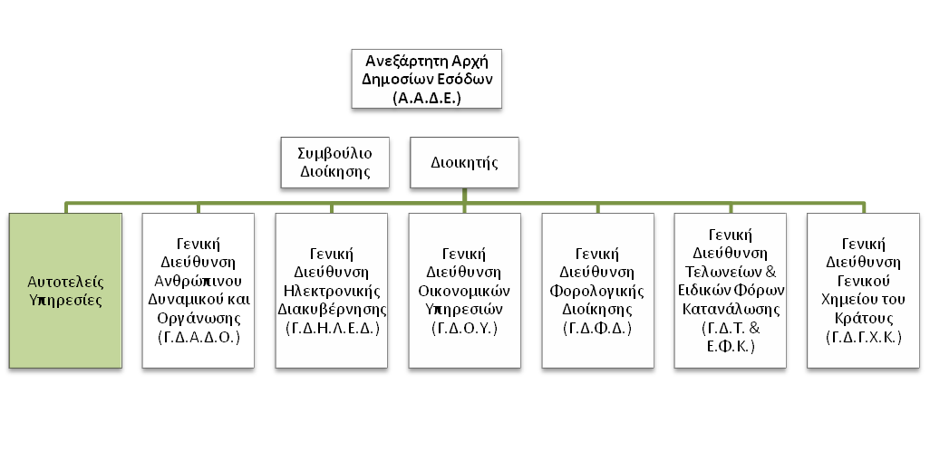

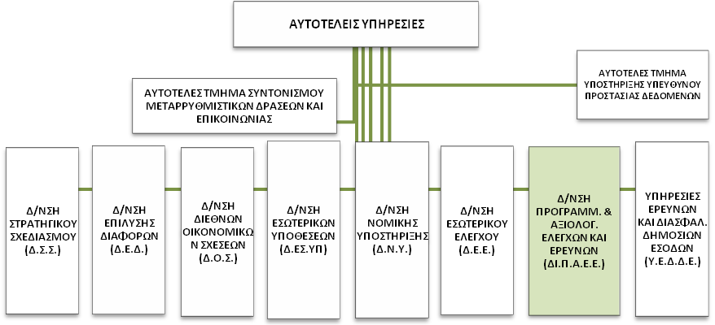

**Άμεσα υφιστάμενοι:**

Ο Προϊστάμενος της Διεύθυνσης Προγραμματισμού και Αξιολόγησης Ελέγχων και Ερευνών (ΔΙ.Π.Α.Ε.Ε.), είναι άμεσος προϊστάμενος των κάτωθι Προϊσταμένων Τμημάτων και Προϊσταμένων Αυτοτελών Γραφείων:

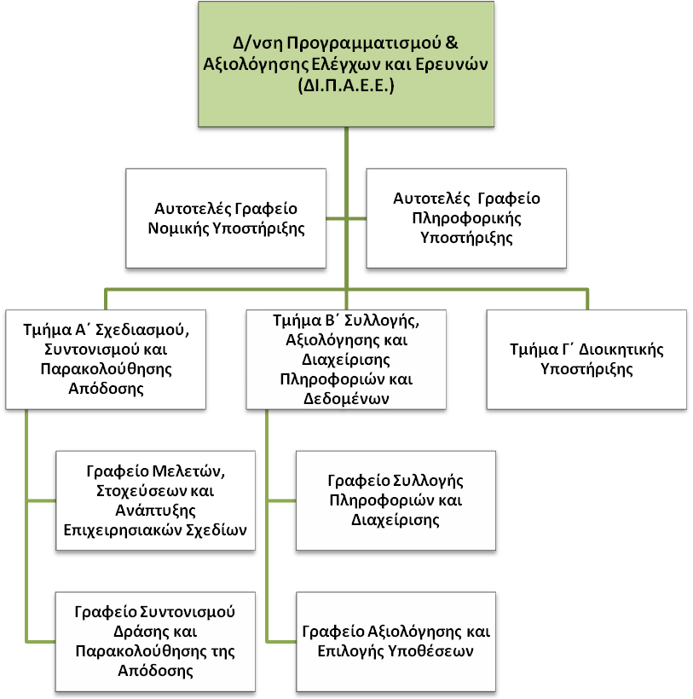

**Σκοπός της θέσης εργασίας**

Ο ρόλος του Προϊσταμένου της ΔΙ.ΠΑ.Ε.Ε. είναι να διασφαλίζει:

Την εποπτεία, τον έλεγχο και την καθοδήγηση των Υπηρεσιών Ερευνών και Διασφάλισης Δημοσίων Εσόδων (Υ.Ε.Δ.Δ.Ε.) με σκοπό την επίτευξη των στόχων του στρατηγικού και επιχειρησιακού σχεδίου της Α.Α.Δ.Ε., με στόχο την πάταξη της φοροδιαφυγής και την αύξηση της φορολογικής συμμόρφωσης.

**Ειδικές αρμοδιότητες**

* Έχει την ευθύνη εκπόνησης επιχειρησιακών σχεδίων για τη διενέργεια ερευνών, ελέγχων πρόληψης και μερικών ελέγχων, από τις Υπηρεσίες Ερευνών και Διασφάλισης Δημοσίων Εσόδων (Υ.Ε.Δ.Δ.Ε.) με στόχο την πάταξη της φοροδιαφυγής και του λαθρεμπορίου.
* Συμβάλλει στην αποτελεσματική διοίκηση και στη βελτίωση της επιχειρησιακής απόδοσης της Α.Α.Δ.Ε., σύμφωνα με τις κατευθύνσεις του Διοικητή.
* Διοικεί την Υπηρεσία κατά τρόπο ώστε να διασφαλίζει την εύρυθμη λειτουργία της μέσω της αξιοποίησης και της ανάπτυξης του ανθρώπινου δυναμικού της.
* Συμβάλλει στο πρόγραμμα μεταρρύθμισης της Α.Α.Δ.Ε. και προωθεί την επιτυχή υλοποίησή του.

**Καθήκοντα συγκεκριμένης θέσης Προϊσταμένου Ειδικής Αποκεντρωμένης Διεύθυνσης**

* Μεριμνά για τον σχεδιασμό και τη σύνταξη του ετήσιου επιχειρησιακού σχεδιασμού δράσης των Υπηρεσιών Ερευνών και Διασφάλισης Δημοσίων Εσόδων (Υ.Ε.Δ.Δ.Ε.), σύμφωνα με το επιχειρησιακό σχέδιο της Α.Α.Δ.Ε.
* Εποπτεύει και καθοδηγεί τη διαδικασία ελέγχων και ερευνών που διενεργούν οι Υπηρεσίες Ερευνών και Διασφάλισης Δημοσίων Εσόδων (Υ.Ε.Δ.Δ.Ε.) με στόχο την πάταξη της φοροδιαφυγής, του λαθρεμπορίου και των ειδικών περιπτώσεων απάτης.
* Παρακολουθεί την επίτευξη των στόχων των Υπηρεσιών Ερευνών και Διασφάλισης Δημοσίων Εσόδων (Υ.Ε.Δ.Δ.Ε.) και αξιολογεί τα αποτελέσματα αυτών.
* Υποβάλλει προτάσεις στο Διοικητή της Α.Α.Δ.Ε. για την αναπροσαρμογή των ποσοτικών στόχων των Υπηρεσιών Ερευνών και Διασφάλισης Δημοσίων Εσόδων (Υ.Ε.Δ.Δ.Ε.) σύμφωνα με το επιχειρησιακό σχέδιο της Α.Α.Δ.Ε.
* Διαχειρίζεται, συντονίζει και μεριμνά για την αποτελεσματική τοποθέτηση, την αξιολόγηση και την ανάπτυξη του ανθρώπινου δυναμικού της Διεύθυνσης, σε συνεργασία με τους προϊσταμένους των Τμημάτων και των Αυτοτελών Γραφείων, με σκοπό την αποδοτικότερη αξιοποίηση του προσωπικού και τη βέλτιστη λειτουργία της Διεύθυνσης.
* Καθορίζει και επιβλέπει τη διαδικασία παρακολούθησης, υλοποίησης και αξιολόγησης των στόχων της Διεύθυνσης και διασφαλίζει την έγκαιρη επίτευξή τους, μέσω της ενεργής εποπτείας των υφισταμένων, την παροχή κατευθύνσεων και την ανάληψη πρωτοβουλιών για την επίλυση θεμάτων.
* Επικοινωνεί: α) με τους Προϊσταμένους των Υπηρεσιών Ερευνών και Διασφάλισης Δημοσίων Εσόδων (Υ.Ε.Δ.Δ.Ε.) για την επίτευξη των επιχειρησιακών στόχων της Υπηρεσίας, β) με τους Προϊσταμένους των Γενικών Διευθύνσεων και των Διευθύνσεων της Α.Α.Δ.Ε., καθώς και με κάθε αρμόδια φορολογική, τελωνειακή και ελεγκτική υπηρεσία εντός και εκτός Α.Α.Δ.Ε., σε περιοδική βάση με σκοπό την αποκάλυψη και την καταπολέμηση της φοροδιαφυγής, της φοροαποφυγής και της λαθρεμπορίας, γ)με δικαστικές και διωκτικές αρχές και με άλλους φορείς εντός και εκτός του Δημοσίου Τομέα, με σκοπό τη διασταύρωση στοιχείων και την ανταλλαγή πληροφοριών και απόψεων, δ)με Υπηρεσίες, Φορείς, Συμβούλια και Επιτροπές στην Ελλάδα και στο Εξωτερικό σε θέματα σχετικά με το έργο και την αποστολή της Υπηρεσίας.

**Χρήση πόρων/Εργαλεία**

* Αξιοποιεί σε τακτική βάση τις ηλεκτρονικές βάσεις δεδομένων της Α.Α.Δ.Ε. (TAXIS, ELENXIS), με σκοπό την άντληση πληροφοριών και στοιχείων.

**Ειδικές συνθήκες εργασίας**

* Συνθήκες εργασίας έντονου συναισθηματικού φόρτου και χρονικών προθεσμιών καθώς στις αρμοδιότητες της Υπηρεσίας εμπίπτουν υποθέσεις που σχετίζονται με τη διαχείριση σημαντικών πληροφοριών.

**Απαιτούμενα τυπικά προσόντα**

Τυπικές προϋποθέσεις, κλάδος και κατηγορία όπως ορίζονται στο άρθρο 26 του ν. 4389/16 και τον Οργανισμό της Α.Α.Δ.Ε..

**Επιθυμητή Εμπειρία**

- Θητεία (1) έτους σε θέση Προϊσταμένου Διεύθυνσης αντίστοιχης οργανικής μονάδας ή

- Θητεία (2) ετών σε θέση Προϊσταμένου Υποδιεύθυνσης αντίστοιχης οργανικής μονάδας, ή

-Θητεία (3) ετών σε θέση ευθύνης Προϊσταμένου Τμήματος αντίστοιχης οργανικής μονάδας

**Λοιπά Επιθυμητά προσόντα**

* Πτυχίο Α.Ε.Ι.-Α.Τ.Ε.Ι. συναφές με τα αντικείμενα της Θέσης, κατά προτίμηση Νομικής, Οικονομικών ή Διοικητικών σχολών της ημεδαπής ή της αλλοδαπής ή πτυχίο ή δίπλωμα τμημάτων Α.Ε.Ι.-Α.Τ.Ε.Ι. της ημεδαπής ή αλλοδαπής οποιασδήποτε κατεύθυνσης με αναγνωρισμένο μεταπτυχιακό ή διδακτορικό τίτλο σπουδών νομικής, οικονομικής ή διοικητικής κατεύθυνσης.
* Ενδελεχή γνώση και κατανόηση των αντικειμένων και της σχετικής νομοθεσίας για τα αντικείμενα της Θέσης .
* Μεταπτυχιακός τίτλος σπουδών σε συναφές προς τη Διεύθυνση αντικείμενο.
* Αποφοίτηση από την Εθνική Σχολή Δημόσιας Διοίκησης.
* Καλή γνώση της αγγλικής γλώσσας (όπως αυτή ορίζεται από το Α.Σ.Ε.Π.).
* Γνώση χειρισμού ηλεκτρονικών υπολογιστών στα αντικείμενα: α) επεξεργασίας κειμένων β) υπολογιστικών φύλλων και γ) υπηρεσιών διαδικτύου.
* Διοικητικές, επικοινωνιακές και ηγετικές ικανότητες.
* Δεξιότητες επίλυσης προβλημάτων, λήψης αποφάσεων, παρακίνησης και διαχείρισης απόδοσης.

**Προφίλ Ικανοτήτων**

|  |  |  |  |  |
| --- | --- | --- | --- | --- |
| **ΘΕΣΗ ΕΡΓΑΣΙΑΣ : Προϊστάμενος Διεύθυνσης Προγραμματισμού και Αξιολόγησης Ελέγχων και Ερευνών (ΔΙ.Π.Α.Ε.Ε.)** | | | | |
| **Ικανότητες** | **Απαιτούμενο επίπεδο επάρκειας** | | | |
| **Επαγγελματικές ικανότητες** | **Επίπεδο 1** | **Επίπεδο 2** | **Επίπεδο 3** | **Επίπεδο 4** |
| **Επαγγελματικές ικανότητες** | | | | |
| 1. Ομαδική Εργασία και Συνεργασία |  |  |  |  |
| 2. Γραπτή και Προφορική Επικοινωνία |  |  |  |  |
| 3. Λήψη Αποφάσεων |  |  |  |  |
| 4. Επίλυση Προβλημάτων |  |  |  |  |
| 5. Προσανατολισμός στα Αποτελέσματα |  |  |  |  |
| 6. Προσανατολισμός στον αποδέκτη υπηρεσιών (πολίτη, συνάδελφο) |  |  |  |  |
| 7. Προσαρμοστικότητα |  |  |  |  |
| 8. Διαχείριση Τεχνολογίας |  |  |  |  |
|  | | | | |
| **Επιχειρησιακές Ικανότητες** | | | | |
| 1.Φορολογική νομοθεσία |  |  |  |  |
| 2. Φορολογικές διαδικασίες |  |  |  |  |
| 3. Γνώσεις Νομικής Υποστήριξης |  |  |  |  |
| 4. Φορολογικός Έλεγχος |  |  |  |  |
| 5. Έρευνα εκπλήρωσης φορολογικών υποχρεώσεων |  |  |  |  |
|  | | | | |
| **Ικανότητες Διοίκησης** | | | | |
| 1. Ηγεσία |  |  |  |  |
| 2. Διαχείριση ανθρώπινων πόρων |  |  |  |  |
|  | | | | |

**ΠΑΡΑΡΤΗΜΑ ΙΙ**

**ΠΕΡΙΓΡΑΜΜΑ ΘΕΣΗΣ ΕΡΓΑΣΙΑΣ**

### Τίτλος της θέσης εργασίας: Προϊστάμενος της Υπηρεσίας Ερευνών και Διασφάλισης Δημοσίων Εσόδων (Υ.Ε.Δ.Δ.Ε.) Αττικής/Θεσσαλονίκης

**Διεύθυνση:** Υπηρεσία Ερευνών και Διασφάλισης Δημοσίων Εσόδων (Υ.Ε.Δ.Δ.Ε.)

**Άμεσα Προϊστάμενος:** Διοικητής Ανεξάρτητης Αρχής Δημοσίων Εσόδων



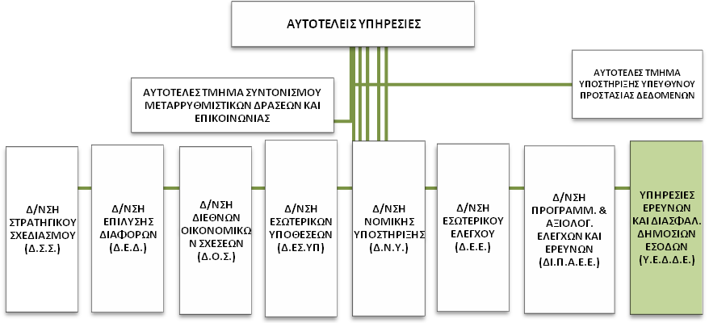

**Άμεσα υφιστάμενοι:**

Ο Προϊστάμενος της Υπηρεσίας Ερευνών και Διασφάλισης Δημοσίων Εσόδων (Υ.Ε.Δ.Δ.Ε.), είναι άμεσος προϊστάμενος των κάτωθι Προϊσταμένων Υποδιεύθυνσης:

**Σκοπός της θέσης εργασίας**

Ο ρόλος του Προϊσταμένου της Υ.Ε.Δ.Δ.Ε. είναι να διασφαλίζει:

τον συντονισμό της επιχειρησιακής δράσης της Υπηρεσίας με στόχο τον εντοπισμό και την καταπολέμηση της φοροδιαφυγής, της φοροαποφυγής, της λαθρεμπορίας και τον καταλογισμό των διαφυγόντων εσόδων.

**Ειδικές αρμοδιότητες**

* Έχει την ευθύνη της εφαρμογής του κατάλληλου πλαισίου για την διαπίστωση και αντιμετώπιση κάθε μορφής απάτης σε βάρος των δημοσίων εσόδων, με τη διενέργεια ερευνών, ελέγχων πρόληψης και μερικών ελέγχων εφαρμογής της φορολογικής και τελωνειακής νομοθεσίας.
* Συμβάλλει στην αποτελεσματική διοίκηση και στη βελτίωση της επιχειρησιακής απόδοσης της Ανεξάρτητης Αρχής Δημοσίων Εσόδων, σύμφωνα με τις κατευθύνσεις του Διοικητή της Ανεξάρτητης Αρχής.
* Διοικεί την Υπηρεσία κατά τρόπο ώστε να διασφαλίζει την εύρυθμη λειτουργία της μέσω της αξιοποίησης και της ανάπτυξης του ανθρώπινου δυναμικού της.
* Συμβάλλει στο πρόγραμμα μεταρρύθμισης της Α.Α.Δ.Ε. και προωθεί την επιτυχή υλοποίησή του.

**Καθήκοντα συγκεκριμένης θέσης Προϊσταμένου Ειδικής Αποκεντρωμένης Υπηρεσίας**

* Προγραμματίζει, διευθύνει και συντονίζει την υλοποίηση και την αξιολόγηση ειδικών επιχειρησιακών σχεδίων κατά είδος υποθέσεων ή κλάδο επιχειρήσεων.
* Επιβλέπει και αξιολογεί την παροχή οδηγιών προς τα Επιχειρησιακά τμήματα της Υπηρεσίας σχετικά με τον καθορισμό προτεραιοτήτων στους ελέγχους, την αποτελεσματικότερη αντιμετώπιση των παραβάσεων και την ορθή εφαρμογή της σχετικής εθνικής, κοινοτικής και διεθνούς νομοθεσίας.
* Εποπτεύει την διαδικασία για την καταγραφή και την διαβίβαση στην Διεύθυνση Προγραμματισμού και Αξιολόγησης Ελέγχων και Ερευνών (ΔΙ.Π.Α.Ε.Ε.) στοιχείων και πληροφοριών που μπορούν να αξιοποιηθούν επιχειρησιακά.
* Προβαίνει σε έκδοση εντολών ελέγχου σε εξαιρετικές περιπτώσεις απόρρητου χειρισμού.
* Διαχειρίζεται, συντονίζει και μεριμνά για την αποτελεσματική τοποθέτηση, την αξιολόγηση και την ανάπτυξη του ανθρώπινου δυναμικού της Διεύθυνσης, σε συνεργασία με τους προϊστάμενους των Υποδιευθύνσεων και των Τμημάτων, με σκοπό την αποδοτικότερη αξιοποίηση του προσωπικού και τη βέλτιστη λειτουργία της Διεύθυνσης.
* Καθορίζει και επιβλέπει τη διαδικασία παρακολούθησης, υλοποίησης και αξιολόγησης των στόχων της Διεύθυνσης και διασφαλίζει την έγκαιρη επίτευξή τους, μέσω της ενεργής εποπτείας των υφισταμένων, την παροχή κατευθύνσεων και την ανάληψη πρωτοβουλιών για την επίλυση θεμάτων.
* Επικοινωνεί: α) με φορολογούμενους προσωπικά, σε εξαιρετικές περιπτώσεις που ανακύπτουν ζητήματα αυξημένης δυσκολίας, β) με τους Προϊσταμένους των Γενικών Διευθύνσεων και των Διευθύνσεων της Α.Α.Δ.Ε., καθώς και με κάθε αρμόδια φορολογική, τελωνειακή και ελεγκτική υπηρεσία εντός και εκτός Α.Α.Δ.Ε., σε περιοδική βάση με σκοπό την αποκάλυψη και την καταπολέμηση της φοροδιαφυγής, της φοροαποφυγής και της λαθρεμπορίας, γ)με δικαστικές και διωκτικές αρχές και με άλλους φορείς εντός και εκτός του Δημοσίου Τομέα, με σκοπό τη διασταύρωση στοιχείων και την ανταλλαγή πληροφοριών και απόψεων, δ)με Υπηρεσίες, Φορείς, Συμβούλια και Επιτροπές στην Ελλάδα και στο Εξωτερικό σε θέματα σχετικά με το έργο και την αποστολή της Υπηρεσίας.

**Χρήση πόρων/Εργαλεία**

* Αξιοποιεί σε τακτική βάση τις ηλεκτρονικές βάσεις δεδομένων της Α.Α.Δ.Ε. (TAXIS, ELENXIS), με σκοπό την άντληση πληροφοριών και στοιχείων.

**Ειδικές συνθήκες εργασίας**

Συνθήκες εργασίας χρονικών προθεσμιών και έντονου συναισθηματικού φόρτου καθώς στις αρμοδιότητες της Υπηρεσίας εμπίπτουν υποθέσεις που σχετίζονται με το οργανωμένο έγκλημα (χρήση πρακτικών εκφοβισμού).

**Απαιτούμενα τυπικά προσόντα**

Τυπικές προϋποθέσεις, κλάδος και κατηγορία όπως ορίζονται στο άρθρο 26 του ν. 4389/16 και τον Οργανισμό της Α.Α.Δ.Ε..

**Επιθυμητή Εμπειρία**

- Θητεία (1) έτους σε θέση Προϊσταμένου Διεύθυνσης αντίστοιχης οργανικής μονάδας ή

- Θητεία (2) ετών σε θέση Προϊσταμένου Υποδιεύθυνσης αντίστοιχης οργανικής μονάδας, ή

-Θητεία (3) ετών σε θέση ευθύνης Προϊσταμένου Τμήματος αντίστοιχης οργανικής μονάδας

**Λοιπά Επιθυμητά προσόντα**

* Πτυχίο Α.Ε.Ι-Α.Τ.Ε.Ι συναφές με τα αντικείμενα της Θέσης, κατά προτίμηση Νομικής, Οικονομικών ή Διοικητικών σχολών της ημεδαπής ή της αλλοδαπής ή πτυχίο ή δίπλωμα τμημάτων Α.Ε.Ι-Α.Τ.Ε.Ι. της ημεδαπής ή αλλοδαπής οποιασδήποτε κατεύθυνσης με αναγνωρισμένο μεταπτυχιακό ή διδακτορικό τίτλο σπουδών νομικής, οικονομικής ή διοικητικής κατεύθυνσης.
* Ενδελεχή γνώση και κατανόηση των αντικειμένων και της σχετικής νομοθεσίας για τα αντικείμενα της Θέσης .
* Μεταπτυχιακός τίτλος σπουδών σε συναφές προς τη Διεύθυνση αντικείμενο.
* Καλή γνώση της αγγλικής γλώσσας (όπως αυτή ορίζεται από το Α.Σ.Ε.Π.).
* Γνώση χειρισμού ηλεκτρονικών υπολογιστών στα αντικείμενα: α) επεξεργασίας κειμένων β) υπολογιστικών φύλλων και γ) υπηρεσιών διαδικτύου.
* Αποφοίτηση από την Εθνική Σχολή Δημόσιας Διοίκησης.
* Διοικητικές, επικοινωνιακές και ηγετικές ικανότητες.
* Δεξιότητες επίλυσης προβλημάτων, λήψης αποφάσεων, παρακίνησης και διαχείρισης απόδοσης.

**Προφίλ Ικανοτήτων**

|  |  |  |  |  |
| --- | --- | --- | --- | --- |
| **ΘΕΣΗ ΕΡΓΑΣΙΑΣ : Προϊστάμενος της Υπηρεσίας Ερευνών και Διασφάλισης Δημοσίων Εσόδων (Υ.Ε.Δ.Δ.Ε.) Αττικής/Θεσσαλονίκης** | | | | |
| **Ικανότητες** | **Απαιτούμενο επίπεδο επάρκειας** | | | |
| **Επαγγελματικές ικανότητες** | **Επίπεδο 1** | **Επίπεδο 2** | **Επίπεδο 3** | **Επίπεδο 4** |
| **Επαγγελματικές ικανότητες** | | | | |
| 1. Ομαδική Εργασία και Συνεργασία |  |  |  |  |
| 2. Γραπτή και Προφορική Επικοινωνία |  |  |  |  |
| 3. Λήψη Αποφάσεων |  |  |  |  |
| 4. Επίλυση Προβλημάτων |  |  |  |  |
| 5. Προσανατολισμός στα Αποτελέσματα |  |  |  |  |
| 6. Προσανατολισμός στον αποδέκτη υπηρεσιών (πολίτη, συνάδελφο) |  |  |  |  |
| 7. Προσαρμοστικότητα |  |  |  |  |
| 8. Διαχείριση Τεχνολογίας |  |  |  |  |
|  | | | | |
| **Επιχειρησιακές Ικανότητες** | | | | |
| 1.Φορολογική νομοθεσία |  |  |  |  |
| 2. Φορολογικές διαδικασίες |  |  |  |  |
| 3. Γνώσεις Νομικής Υποστήριξης |  |  |  |  |
| 4. Φορολογικός Έλεγχος |  |  |  |  |
| 5. Έρευνα εκπλήρωσης φορολογικών υποχρεώσεων |  |  |  |  |
|  | | | | |
| **Ικανότητες Διοίκησης** | | | | |
| 1. Ηγεσία |  |  |  |  |
| 2. Διαχείριση ανθρώπινων πόρων |  |  |  |  |
|  | | | | |

**ΠΑΡΑΡΤΗΜΑ ΙΙΙ**

**ΠΕΡΙΓΡΑΜΜΑ ΘΕΣΗΣ ΕΡΓΑΣΙΑΣ**

### Τίτλος της θέσης εργασίας: Προϊστάμενος της Υπηρεσίας Ερευνών και Διασφάλισης Δημοσίων Εσόδων (Υ.Ε.Δ.Δ.Ε.) Πάτρας/Ηρακλείου

**Διεύθυνση:** Υπηρεσία Ερευνών και Διασφάλισης Δημοσίων Εσόδων (Υ.Ε.Δ.Δ.Ε.)

**Άμεσα Προϊστάμενος:** Διοικητής Ανεξάρτητης Αρχής Δημοσίων Εσόδων





**Άμεσα υφιστάμενοι:**

Ο Προϊστάμενος της Υπηρεσίας Ερευνών και Διασφάλισης Δημοσίων Εσόδων (Υ.Ε.Δ.Δ.Ε.), είναι άμεσος προϊστάμενος των κάτωθι Προϊσταμένων Υποδιεύθυνσης και Προϊσταμένων Τμημάτων :

**Σκοπός της θέσης εργασίας**

Ο ρόλος του Προϊσταμένου της Υ.Ε.Δ.Δ.Ε. είναι να διασφαλίζει:

τον συντονισμό της επιχειρησιακής δράσης της Υπηρεσίας με στόχο τον εντοπισμό και την καταπολέμηση της φοροδιαφυγής, της φοροαποφυγής, της λαθρεμπορίας και τον καταλογισμό των διαφυγόντων εσόδων.

**Ειδικές αρμοδιότητες**

* Έχει την ευθύνη της εφαρμογής του κατάλληλου πλαισίου για την διαπίστωση και αντιμετώπιση κάθε μορφής απάτης σε βάρος των δημοσίων εσόδων, με τη διενέργεια ερευνών, ελέγχων πρόληψης και μερικών ελέγχων εφαρμογής της φορολογικής και τελωνειακής νομοθεσίας.
* Συμβάλλει στην αποτελεσματική διοίκηση και στη βελτίωση της επιχειρησιακής απόδοσης της Ανεξάρτητης Αρχής Δημοσίων Εσόδων, σύμφωνα με τις κατευθύνσεις του Διοικητή της Ανεξάρτητης Αρχής.
* Διοικεί την Υπηρεσία κατά τρόπο ώστε να διασφαλίζει την εύρυθμη λειτουργία της μέσω της αξιοποίησης και της ανάπτυξης του ανθρώπινου δυναμικού της.
* Συμβάλλει στο πρόγραμμα μεταρρύθμισης της Α.Α.Δ.Ε. και προωθεί την επιτυχή υλοποίησή του.

**Καθήκοντα συγκεκριμένης θέσης Προϊσταμένου Ειδικής Αποκεντρωμένης Υπηρεσίας**

* Προγραμματίζει, διευθύνει και συντονίζει την υλοποίηση και την αξιολόγηση ειδικών επιχειρησιακών σχεδίων κατά είδος υποθέσεων ή κλάδο επιχειρήσεων.
* Επιβλέπει και αξιολογεί την παροχή οδηγιών προς τα Επιχειρησιακά τμήματα της Υπηρεσίας σχετικά με τον καθορισμό προτεραιοτήτων στους ελέγχους, την αποτελεσματικότερη αντιμετώπιση των παραβάσεων και την ορθή εφαρμογή της σχετικής εθνικής, κοινοτικής και διεθνούς νομοθεσίας.
* Εποπτεύει την διαδικασία για την καταγραφή και την διαβίβαση στην Διεύθυνση Προγραμματισμού και Αξιολόγησης Ελέγχων και Ερευνών (ΔΙ.Π.Α.Ε.Ε.) στοιχείων και πληροφοριών που μπορούν να αξιοποιηθούν επιχειρησιακά.
* Προβαίνει σε έκδοση εντολών ελέγχου σε εξαιρετικές περιπτώσεις απόρρητου χειρισμού.
* Διαχειρίζεται, συντονίζει και μεριμνά για την αποτελεσματική τοποθέτηση, την αξιολόγηση και την ανάπτυξη του ανθρώπινου δυναμικού της Διεύθυνσης, σε συνεργασία με τους προϊστάμενους των Υποδιευθύνσεων και των Τμημάτων, με σκοπό την αποδοτικότερη αξιοποίηση του προσωπικού και τη βέλτιστη λειτουργία της Διεύθυνσης.
* Καθορίζει και επιβλέπει τη διαδικασία παρακολούθησης, υλοποίησης και αξιολόγησης των στόχων της Διεύθυνσης και διασφαλίζει την έγκαιρη επίτευξή τους, μέσω της ενεργής εποπτείας των υφισταμένων, την παροχή κατευθύνσεων και την ανάληψη πρωτοβουλιών για την επίλυση θεμάτων.
* Επικοινωνεί: α) με φορολογούμενους προσωπικά, σε εξαιρετικές περιπτώσεις που ανακύπτουν ζητήματα αυξημένης δυσκολίας, β) με τους Προϊσταμένους των Γενικών Διευθύνσεων και των Διευθύνσεων της Α.Α.Δ.Ε., καθώς και με κάθε αρμόδια φορολογική, τελωνειακή και ελεγκτική υπηρεσία εντός και εκτός Α.Α.Δ.Ε., σε περιοδική βάση με σκοπό την αποκάλυψη και την καταπολέμηση της φοροδιαφυγής, της φοροαποφυγής και της λαθρεμπορίας, γ)με δικαστικές και διωκτικές αρχές και με άλλους φορείς εντός και εκτός του Δημοσίου Τομέα, με σκοπό τη διασταύρωση στοιχείων και την ανταλλαγή πληροφοριών και απόψεων, δ)με Υπηρεσίες, Φορείς, Συμβούλια και Επιτροπές στην Ελλάδα και στο Εξωτερικό σε θέματα σχετικά με το έργο και την αποστολή της Υπηρεσίας.

**Χρήση πόρων/Εργαλεία**

* Αξιοποιεί σε τακτική βάση τις ηλεκτρονικές βάσεις δεδομένων της Α.Α.Δ.Ε. (TAXIS, ELENXIS), με σκοπό την άντληση πληροφοριών και στοιχείων.

**Ειδικές συνθήκες εργασίας**

Συνθήκες εργασίας χρονικών προθεσμιών και έντονου συναισθηματικού φόρτου καθώς στις αρμοδιότητες της Υπηρεσίας εμπίπτουν υποθέσεις που σχετίζονται με το οργανωμένο έγκλημα (χρήση πρακτικών εκφοβισμού).

**Απαιτούμενα τυπικά προσόντα**

Τυπικές προϋποθέσεις, κλάδος και κατηγορία όπως ορίζονται στο άρθρο 26 του ν. 4389/16 και τον Οργανισμό της Α.Α.Δ.Ε..

**Επιθυμητή Εμπειρία**

- Θητεία (1) έτους σε θέση Προϊσταμένου Διεύθυνσης αντίστοιχης οργανικής μονάδας ή

- Θητεία (2) ετών σε θέση Προϊσταμένου Υποδιεύθυνσης αντίστοιχης οργανικής μονάδας, ή

-Θητεία (3) ετών σε θέση ευθύνης Προϊσταμένου Τμήματος αντίστοιχης οργανικής μονάδας

**Λοιπά Επιθυμητά προσόντα**

* Πτυχίο Α.Ε.Ι-Α.Τ.Ε.Ι συναφές με τα αντικείμενα της Θέσης, κατά προτίμηση Νομικής, Οικονομικών ή Διοικητικών σχολών της ημεδαπής ή της αλλοδαπής ή πτυχίο ή δίπλωμα τμημάτων Α.Ε.Ι-Α.Τ.Ε.Ι. της ημεδαπής ή αλλοδαπής οποιασδήποτε κατεύθυνσης με αναγνωρισμένο μεταπτυχιακό ή διδακτορικό τίτλο σπουδών νομικής, οικονομικής ή διοικητικής κατεύθυνσης.
* Ενδελεχή γνώση και κατανόηση των αντικειμένων και της σχετικής νομοθεσίας για τα αντικείμενα της Θέσης .
* Μεταπτυχιακός τίτλος σπουδών σε συναφές προς τη Διεύθυνση αντικείμενο.
* Καλή γνώση της αγγλικής γλώσσας (όπως αυτή ορίζεται από το Α.Σ.Ε.Π.).
* Γνώση χειρισμού ηλεκτρονικών υπολογιστών στα αντικείμενα: α) επεξεργασίας κειμένων β) υπολογιστικών φύλλων και γ) υπηρεσιών διαδικτύου.
* Αποφοίτηση από την Εθνική Σχολή Δημόσιας Διοίκησης.
* Διοικητικές, επικοινωνιακές και ηγετικές ικανότητες.
* Δεξιότητες επίλυσης προβλημάτων, λήψης αποφάσεων, παρακίνησης και διαχείρισης απόδοσης.

**Προφίλ Ικανοτήτων**

|  |  |  |  |  |
| --- | --- | --- | --- | --- |
| **ΘΕΣΗ ΕΡΓΑΣΙΑΣ : Προϊστάμενος της Υπηρεσίας Ερευνών και Διασφάλισης Δημοσίων Εσόδων (Υ.Ε.Δ.Δ.Ε.) Πάτρας/Ηρακλείου** | | | | |
| **Ικανότητες** | **Απαιτούμενο επίπεδο επάρκειας** | | | |
| **Επαγγελματικές ικανότητες** | **Επίπεδο 1** | **Επίπεδο 2** | **Επίπεδο 3** | **Επίπεδο 4** |
| **Επαγγελματικές ικανότητες** | | | | |
| 1. Ομαδική Εργασία και Συνεργασία |  |  |  |  |
| 2. Γραπτή και Προφορική Επικοινωνία |  |  |  |  |
| 3. Λήψη Αποφάσεων |  |  |  |  |
| 4. Επίλυση Προβλημάτων |  |  |  |  |
| 5. Προσανατολισμός στα Αποτελέσματα |  |  |  |  |
| 6. Προσανατολισμός στον αποδέκτη υπηρεσιών (πολίτη, συνάδελφο) |  |  |  |  |
| 7. Προσαρμοστικότητα |  |  |  |  |
| 8. Διαχείριση Τεχνολογίας |  |  |  |  |
|  | | | | |
| **Επιχειρησιακές Ικανότητες** | | | | |
| 1.Φορολογική νομοθεσία |  |  |  |  |
| 2. Φορολογικές διαδικασίες |  |  |  |  |
| 3. Γνώσεις Νομικής Υποστήριξης |  |  |  |  |
| 4. Φορολογικός Έλεγχος |  |  |  |  |
| 5. Έρευνα εκπλήρωσης φορολογικών υποχρεώσεων |  |  |  |  |
|  | | | | |
| **Ικανότητες Διοίκησης** | | | | |
| 1. Ηγεσία |  |  |  |  |
| 2. Διαχείριση ανθρώπινων πόρων |  |  |  |  |
|  | | | | |

**ΠΑΡΑΡΤΗΜΑ IV**

**ΠΕΡΙΓΡΑΜΜΑ ΘΕΣΗΣ ΕΡΓΑΣΙΑΣ**

### Τίτλος της θέσης εργασίας: Προϊστάμενος της Υποδιεύθυνσης Προληπτικών Ελέγχων της Υπηρεσίας Ερευνών και Διασφάλισης Δημοσίων Εσόδων (Υ.Ε.Δ.Δ.Ε.):

1. Α’ Υποδιεύθυνση Προληπτικών Ελέγχων, της Υ.Ε.Δ.Δ.Ε. Αττικής
2. Δ’ Υποδιεύθυνση Προληπτικών Ελέγχων Λαμίας, της Υ.Ε.Δ.Δ.Ε. Αττικής
3. Α’ Υποδιεύθυνση Προληπτικών Ελέγχων, της Υ.Ε.Δ.Δ.Ε. Θεσσαλονίκης
4. Δ’ Υποδιεύθυνση Προληπτικών Ελέγχων Κομοτηνής, της Υ.Ε.Δ.Δ.Ε. Θεσσαλονίκης
5. Ε’ Υποδιεύθυνση Προληπτικών Ελέγχων Λάρισας, της Υ.Ε.Δ.Δ.Ε. Θεσσαλονίκης
6. Υποδιεύθυνση Προληπτικών Ελέγχων Τρίπολης, της Υ.Ε.Δ.Δ.Ε. Πάτρας
7. Υποδιεύθυνση Προληπτικών Ελέγχων Ιωαννίνων, της Υ.Ε.Δ.Δ.Ε. Πάτρας

**Διεύθυνση:** Υπηρεσία Ερευνών και Διασφάλισης Δημοσίων Εσόδων (Υ.Ε.Δ.Δ.Ε.) Αττικής, Θεσσαλονίκης ή Πάτρας

**Άμεσα Προϊστάμενος:** Προϊστάμενος της Υπηρεσίας Ερευνών και Διασφάλισης Δημοσίων Εσόδων





**Άμεσα υφιστάμενοι:**

Οι Προϊστάμενοι των Υποδιευθύνσεων Α’ και Δ’ της Υπηρεσίας Ερευνών και Διασφάλισης Δημοσίων Εσόδων (Υ.Ε.Δ.Δ.Ε.) Αττικής, της Υποδιεύθυνσης Α’, Δ’ και Ε’ της Υ.Ε.Δ.Δ.Ε. Θεσσαλονίκης, της Υποδιεύθυνσης Προληπτικών Ελέγχων Τρίπολης και της Υποδιεύθυνσης Προληπτικών Ελέγχων Ιωαννίνων της Υ.Ε.Δ.Δ.Ε. Πάτρας είναι άμεσοι προϊστάμενοι των κατωτέρω Προϊσταμένων Τμημάτων και Αυτοτελούς Γραφείου Διοικητικής και Γραμματειακής Υποστήριξης, ως κατωτέρω:

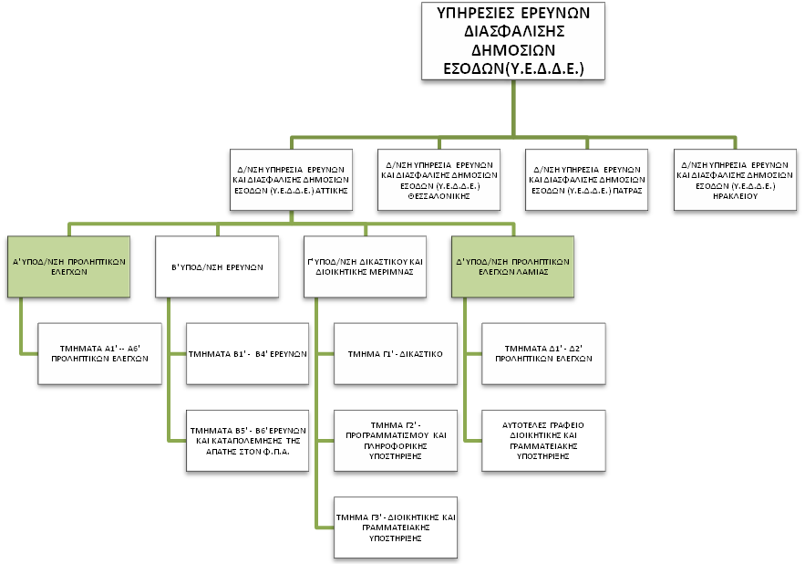

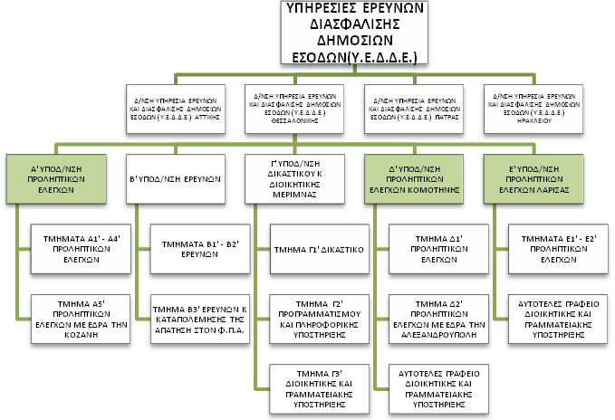

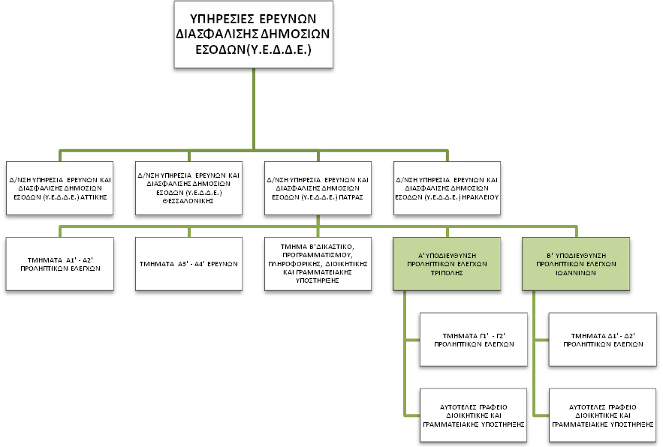

**Σκοπός της θέσης εργασίας**

Ο ρόλος του Προϊσταμένου της Υποδιεύθυνσης Προληπτικών Ελέγχων της Υ.Ε.Δ.Δ.Ε. Αττικής, Θεσσαλονίκης και Πάτρας είναι να διασφαλίζει:

Τη διοίκηση των επιχειρησιακών τμημάτων της Υποδιεύθυνσης του και τον συντονισμό της επιχειρησιακής δράσης τους για τον εντοπισμό και την καταπολέμηση της φοροδιαφυγής, της φοροαποφυγής και της λαθρεμπορίας.

**Ειδικές αρμοδιότητες**

* Έχει την ευθύνη της εφαρμογής του νομικού πλαισίου για την διαπίστωση και αντιμετώπιση κάθε μορφής απάτης σε βάρος των δημοσίων εσόδων, με τη διενέργεια ελέγχων πρόληψης και μερικών ελέγχων εφαρμογής της φορολογικής και τελωνειακής νομοθεσίας.
* Συμβάλλει στην αποτελεσματική διοίκηση και στη βελτίωση της επιχειρησιακής απόδοσης της Υπηρεσίας, σύμφωνα με τις κατευθύνσεις του Προϊσταμένου της Διεύθυνσης.
* Διοικεί την Υποδιεύθυνση κατά τρόπο ώστε να διασφαλίζει την εύρυθμη λειτουργία της μέσω της αξιοποίησης και της ανάπτυξης του ανθρώπινου δυναμικού της.

**Καθήκοντα συγκεκριμένης θέσης Προϊσταμένου**

* Καθοδηγεί και συντονίζει την λειτουργία των Επιχειρησιακών Τμημάτων – Ερευνών και Διασφάλισης Δημοσίων Εσόδων για την διαπίστωση και αντιμετώπιση κάθε μορφής απάτης σε βάρος των δημοσίων εσόδων, με τη διενέργεια προληπτικών ελέγχων, και μερικών ελέγχων εφαρμογής της φορολογικής και τελωνειακής νομοθεσίας.
* Συντονίζει την παρακολούθηση και την υλοποίηση των προληπτικών ελέγχων των ειδικών επιχειρησιακών σχεδίων της Υ.Ε.Δ.Δ.Ε.
* Μεριμνά για την υλοποίηση του Επιχειρησιακού Σχεδίου της Υ.Ε.Δ.Δ.Ε. σύμφωνα με τους στόχους και τις προτεραιότητες που έχουν τεθεί στο Επιχειρησιακό Σχέδιο της Α.Α.Δ.Ε..
* Υπογράφει ως τελικός υπογράφων τις εκθέσεις ελέγχου των τμημάτων προληπτικού ελέγχου.
* Παρέχει οδηγίες προς τα Επιχειρησιακά τμήματα της Υποδιεύθυνσης σχετικά με τον καθορισμό προτεραιοτήτων στους ελέγχους, την αποτελεσματικότερη αντιμετώπιση των παραβάσεων και την ορθή εφαρμογή της σχετικής εθνικής, κοινοτικής και διεθνούς νομοθεσίας.
* Μεριμνά για την αποτελεσματική ανάπτυξη του ανθρώπινου δυναμικού της Υποδιεύθυνσης, σε συνεργασία με τους προϊστάμενους των τμημάτων, με σκοπό την αποδοτικότερη αξιοποίηση του προσωπικού και τη βέλτιστη λειτουργία της Υποδιεύθυνσης.
* Επιβλέπει τη διαδικασία παρακολούθησης, υλοποίησης και αξιολόγησης των στόχων της Υποδιεύθυνσης και διασφαλίζει την έγκαιρη επίτευξή τους, μέσω της ενεργής εποπτείας των υφισταμένων, την παροχή κατευθύνσεων και την ανάληψη πρωτοβουλιών για την επίλυση θεμάτων.
* Επικοινωνεί: α) με φορολογούμενους προσωπικά, σε εξαιρετικές περιπτώσεις που ανακύπτουν ζητήματα αυξημένης δυσκολίας, β) με τους Προϊσταμένους των Γενικών Διευθύνσεων και των Διευθύνσεων της Α.Α.Δ.Ε., καθώς και με κάθε αρμόδια φορολογική, τελωνειακή και ελεγκτική υπηρεσία εντός και εκτός Α.Α.Δ.Ε., σε περιοδική βάση με σκοπό την αποκάλυψη και την καταπολέμηση της φοροδιαφυγής, της φοροαποφυγής και της λαθρεμπορίας, γ)με δικαστικές και διωκτικές αρχές και με άλλους φορείς εντός και εκτός του Δημοσίου Τομέα, με σκοπό τη διασταύρωση στοιχείων και την ανταλλαγή πληροφοριών και απόψεων, δ)με πιστωτικά ιδρύματα και χρηματιστηριακές εταιρείες, ε)με Υπηρεσίες, Φορείς, Συμβούλια και Επιτροπές στην Ελλάδα και στο Εξωτερικό σε θέματα σχετικά με το έργο και την αποστολή της Υπηρεσίας.

**Χρήση πόρων/Εργαλεία**

* Αξιοποιεί σε τακτική βάση τις ηλεκτρονικές βάσεις δεδομένων της Α.Α.Δ.Ε. (TAXIS, ELENXIS), με σκοπό την άντληση πληροφοριών και στοιχείων

**Ειδικές συνθήκες εργασίας**

Συνθήκες εργασίας χρονικών προθεσμιών και έντονου συναισθηματικού φόρτου καθώς στις αρμοδιότητες της Υπηρεσίας εμπίπτουν υποθέσεις που σχετίζονται με το οργανωμένο έγκλημα (χρήση πρακτικών εκφοβισμού).

**Απαιτούμενα τυπικά προσόντα**

Τυπικές προϋποθέσεις, κλάδος και κατηγορία όπως ορίζονται στο άρθρο 26 του ν. 4389/16 και τον Οργανισμό της Α.Α.Δ.Ε..

**Επιθυμητή Εμπειρία**

- Θητεία (1) έτους σε θέση Προϊσταμένου Διεύθυνσης ή Υπ/νσης αντίστοιχης οργανικής μονάδας ή

- Θητεία (2) ετών σε θέση Προϊσταμένου Υποδιεύθυνσης ή Διεύθυνσης στην οικεία επιχειρησιακή Διοίκηση ή

- Θητεία (3) ετών σε θέση ευθύνης Προϊσταμένου Τμήματος αντίστοιχης Διεύθυνσης ή Υπ/νσης

**Λοιπά Επιθυμητά προσόντα**

* Πτυχίο Α.Ε.Ι-Α.Τ.Ε.Ι συναφές με τα αντικείμενα της Θέσης, κατά προτίμηση Νομικής, Οικονομικών, ή Διοικητικών σχολών της ημεδαπής ή της αλλοδαπής ή πτυχίο ή δίπλωμα τμημάτων Α.Ε.Ι-Α.Τ.Ε.Ι της ημεδαπής ή αλλοδαπής οποιασδήποτε κατεύθυνσης με αναγνωρισμένο μεταπτυχιακό ή διδακτορικό τίτλο σπουδών νομικής, οικονομικής ή διοικητικής κατεύθυνσης.
* Ενδελεχή γνώση και κατανόηση των αντικειμένων και της σχετικής νομοθεσίας για τα αντικείμενα της Θέσης .
* Μεταπτυχιακός τίτλος σπουδών σε συναφές προς τη Διεύθυνση αντικείμενο.
* Αποφοίτηση από την Εθνική Σχολή Δημόσιας Διοίκησης.
* Καλή γνώση της αγγλικής γλώσσας (όπως αυτή ορίζεται από το Α.Σ.Ε.Π.).
* Επιθυμητή η γνώση χειρισμού ηλεκτρονικών υπολογιστών στα αντικείμενα: α) επεξεργασίας κειμένων, β) υπολογιστικών φύλλων και γ) υπηρεσιών διαδικτύου.
* Διοικητικές, επικοινωνιακές και ηγετικές ικανότητες.
* Δεξιότητες επίλυσης προβλημάτων, λήψης αποφάσεων, παρακίνησης και διαχείρισης απόδοσης.

**Προφίλ Ικανοτήτων**

|  |  |  |  |  |
| --- | --- | --- | --- | --- |
| **ΘΕΣΗ ΕΡΓΑΣΙΑΣ : Προϊστάμενος Υποδιεύθυνσης Προληπτικών Ελέγχων των Υ.Ε.Δ.Δ.Ε.** | | | | |
| **Ικανότητες** | **Απαιτούμενο επίπεδο επάρκειας** | | | |
| **Επαγγελματικές ικανότητες** | **Επίπεδο 1** | **Επίπεδο 2** | **Επίπεδο 3** | **Επίπεδο 4** |
| **Επαγγελματικές ικανότητες** | | | | |
| 1. Ομαδική Εργασία και Συνεργασία |  |  |  |  |
| 2. Γραπτή και Προφορική Επικοινωνία |  |  |  |  |
| 3. Λήψη Αποφάσεων |  |  |  |  |
| 4. Επίλυση Προβλημάτων |  |  |  |  |
| 5. Προσανατολισμός στα Αποτελέσματα |  |  |  |  |
| 6. Προσανατολισμός στον αποδέκτη υπηρεσιών  (πολίτη, συνάδελφο) |  |  |  |  |
| 7. Προσαρμοστικότητα |  |  |  |  |
| 8. Διαχείριση Τεχνολογίας |  |  |  |  |
|  | | | | |
| **Επιχειρησιακές Ικανότητες** | | | | |
| 1. Φορολογική νομοθεσία |  |  |  |  |
| 2. Φορολογικές διαδικασίες |  |  |  |  |
| 3. Γνώσεις Νομικής Υποστήριξης |  |  |  |  |
| 4. Φορολογικός Έλεγχος |  |  |  |  |
| 5. Έρευνα εκπλήρωσης φορολογικών υποχρεώσεων |  |  |  |  |
|  | | | | |
| **Ικανότητες Διοίκησης** | | | | |
| 1. Ηγεσία |  |  |  |  |
| 2. Διαχείριση ανθρώπινων πόρων |  |  |  |  |
|  | | | | |

**ΠΑΡΑΡΤΗΜΑ V**

**ΠΕΡΙΓΡΑΜΜΑ ΘΕΣΗΣ ΕΡΓΑΣΙΑΣ**

### Τίτλος της θέσης εργασίας: Προϊστάμενος Υποδιεύθυνσης Γ’ Δικαστικού και Διοικητικής Μέριμνας

**Διεύθυνση:** Υπηρεσία Ερευνών και Διασφάλισης Δημοσίων Εσόδων (Υ.Ε.Δ.Δ.Ε.) Αττικής ή Θεσσαλονίκης

**Άμεσα Προϊστάμενος:** Προϊστάμενος Διεύθυνσης Υπηρεσίας Ερευνών και Διασφάλισης Δημοσίων Εσόδων (Υ.Ε.Δ.Δ.Ε.) Αττικής ή Θεσσαλονίκης





**Άμεσα υφιστάμενοι:**

Ο Προϊστάμενος της Υποδιεύθυνσης Γ’ Δικαστικού και Διοικητικής Μέριμνας της Υπηρεσίας Ερευνών και Διασφάλισης Δημοσίων Εσόδων (Υ.Ε.Δ.Δ.Ε.) Αττικής ή Θεσσαλονίκης, είναι άμεσος προϊστάμενος των κάτωθι Προϊσταμένων Τμημάτων :

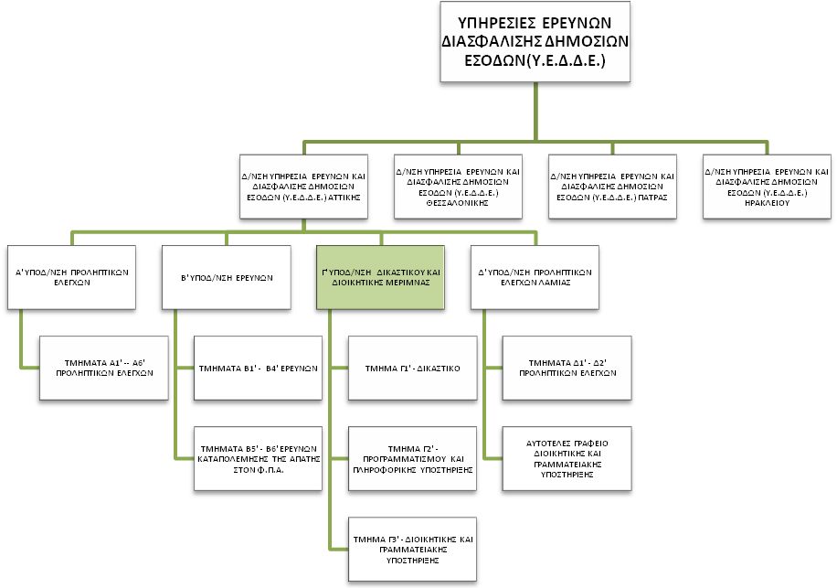

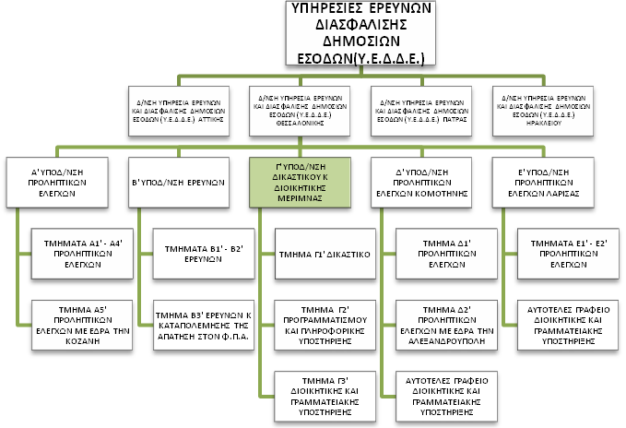

**Σκοπός της θέσης εργασίας**

* Η παροχή νομικής υποστήριξης και οδηγιών στο Επιχειρησιακό Τμήμα και η υποβολή των μηνυτήριων αναφορών στον αρμόδιο Εισαγγελέα.
* Ο προγραμματισμός των ελέγχων, η διαχείριση των πληροφοριακών δελτίων και η καταγραφή στο πληροφοριακό σύστημα των αποτελεσμάτων του ελέγχου.
* Η διοικητική υποστήριξη των οργανικών μονάδων της Υ.Ε.Δ.Δ.Ε. σε περιφερειακό επίπεδο.

Ειδικές Αρμοδιότητες

* Καθορίζει και επιβλέπει τη διαδικασία παρακολούθησης, υλοποίησης και αξιολόγησης των στόχων της Υποδιεύθυνσης και διασφαλίζει την έγκαιρη επίτευξή τους, μέσω της ενεργής εποπτείας των υφισταμένων, την παροχή κατευθύνσεων για την επίλυση θεμάτων και την υποβολή εισηγήσεων στον Προϊστάμενο της Διεύθυνσης.
* Συμβάλλει στην αποτελεσματική διοίκηση και στη βελτίωση της επιχειρησιακής απόδοσης της Υπηρεσίας Ερευνών και Διασφάλισης Δημοσίων Εσόδων της Α.Α.Δ.Ε., σύμφωνα με τις κατευθύνσεις του Προϊσταμένου της Διεύθυνσης.
* Διοικεί την Υποδιεύθυνση κατά τρόπο ώστε να εξασφαλίζει την εύρυθμη λειτουργία του μέσω της καθημερινής συνεργασίας με τους υπαλλήλους καθώς και μέσω της αξιοποίησης και της ανάπτυξης του ανθρώπινου δυναμικού του.

**Καθήκοντα συγκεκριμένης θέσης Προϊσταμένου**

* Μεριμνά για την παροχή νομικής υποστήριξης και οδηγιών νομικής φύσεως σε όλες τις οργανικές μονάδες της Υπηρεσίας για τον χειρισμό και την αντιμετώπιση των υποθέσεων.
* Επιβλέπει την υποβολή των μηνυτήριων αναφορών στον αρμόδιο Εισαγγελέα, για υποθέσεις με παραβάσεις που έχουν ολοκληρωθεί από τα αρμόδια τμήματα της Υπηρεσίας και παρακολουθεί την εξέλιξη της εκδίκασης αυτών.
* Μεριμνά για τη λήψη των καταθέσεων και των απολογιών στο πλαίσιο της προανακριτικής διαδικασίας
* Μεριμνά για την υποβολή ερωτημάτων στο Νομικό Συμβούλιο του Κράτους και την συνεργασία με τους λειτουργούς αυτού για την νομική υποστήριξη των υποθέσεων σε θέματα αρμοδιότητας των Υ.Ε.Δ.Δ.Ε..
* Μεριμνά για τη διαχείριση των πληροφοριακών δελτίων και για τις απαντήσεις σε αιτήματα υπηρεσιών σχετικά με υποθέσεις που διαχειρίζεται η Υπηρεσία.
* Φροντίζει για την παρακολούθηση της πορείας των δράσεων προληπτικού ελέγχου και ερευνών.
* Φροντίζει για την ενημέρωση της Διεύθυνσης Προγραμματισμού και Αξιολόγησης Ελέγχων και Ερευνών (ΔΙ.Π.Α.Ε.Ε.) για θέματα άσκησης του ελεγκτικού έργου της Υπηρεσίας.
* Ο συντονισμός για την διοικητική υποστήριξη όλων των οργανικών μονάδων της Υ.Ε.Δ.Δ.Ε. και την κεντρική γραμματειακή και τεχνική υποστήριξη αυτής.
* Η μέριμνα για την τήρηση βοηθητικού μητρώου υπηρετούντων υπαλλήλων της Υ.Ε.Δ.Δ.Ε. και η ενημέρωση των υπηρεσιακών φακέλων τους.
* Η μέριμνα για την τήρηση, τον έλεγχο και την συνυπογραφή των αποφάσεων μετακίνησης υπαλλήλων για υπηρεσιακούς λόγους, όπως υπερωριακής και νυχτερινής απασχόλησης, εκτός έδρας, εξαιρέσιμων κ.α.
* Η επίβλεψη της παρακολούθησης των δαπανών της Υ.Ε.Δ.Δ.Ε. και η εισήγηση στην Διεύθυνση Προγραμματισμού και Αξιολόγησης Ελέγχων και Ερευνών για την κατάρτιση και εγγραφή στον Προϋπολογισμό των αναγκαίων πιστώσεων.
* Η επίβλεψη της έκδοσης των αναγκαίων εγγράφων και δικαιολογητικών προς κάλυψη των πάσης φύσεως δαπανών της Υπηρεσίας.
* Η μέριμνα για την τήρηση του γενικού και εμπιστευτικού αρχείου της Υ.Ε.Δ.Δ.Ε..
* Η παρακολούθηση της καταγραφής των εκπαιδευτικών αναγκών, η ενημέρωση των υπαλλήλων και η οργάνωση της παρακολούθησης αυτών σύμφωνα με τις υπηρεσιακές δυνατότητες της Υπηρεσίας.
* Η επίβλεψη της τήρησης του μητρώου παγίων της Διεύθυνσης και του προγραμματισμού της σωστής κατανομής των υλικών, των μέσων ελέγχου και του εξοπλισμού της Υ.Ε.Δ.Δ.Ε. και της ενημέρωσης του Τμήματος Γ’- Διοικητικής Υποστήριξης της ΔΙ.Π.Α.Ε.Ε. σχετικά με τα πάγια όλης της Διεύθυνσης.
* Η μέριμνα για την στέγαση και την φύλαξη των μέσων δίωξης, την συντήρηση, την επισκευή και τον εφοδιασμό τους .
* Η συνεργασία με τις αρμόδιες υπηρεσίες και φορείς εντός και εκτός Α.Α.Δ.Ε. για κάθε θέμα που αφορά στην πρόσβαση της Υ.Ε.Δ.Δ.Ε. σε στοιχεία και πληροφοριακά συστήματα για την υποστήριξη του έργου της.
* Επικοινωνεί: α) με όλα τα τμήματα της Διεύθυνσης β) με τη Διεύθυνση Προγραμματισμού και Αξιολόγησης Ελέγχων και Ερευνών γ) με κάθε αρμόδια φορολογική, τελωνειακή και ελεγκτική υπηρεσία εντός και εκτός Α.Α.Δ.Ε., για διασταύρωση στοιχείων και ανταλλαγή πληροφοριών που χρειάζονται στην συλλογή αποδεικτικού υλικού (Δ.Ο.Υ., Δ/νση Ελέγχων, Τελωνεία, Γ.Χ.Κ., Σώμα Επιθεωρητών Υγείας, κ.α.,) δ)με δικαστικές και διωκτικές αρχές και με άλλους φορείς εντός και εκτός του Δημοσίου Τομέα, με σκοπό την παροχή συνδρομής, τη διασταύρωση στοιχείων και την ανταλλαγή πληροφοριών και απόψεων, ε) με πιστωτικά ιδρύματα και χρηματιστηριακές εταιρείες, στ) με τη Διεύθυνση Υποστήριξης Ηλεκτρονικών Υπηρεσιών (Δ.ΥΠ.ΗΛ.Υ.) ζ) με την Διεύθυνση Στρατηγικού Σχεδιασμού η) με τη Διεύθυνση Οικονομικής Διοίκησης και της Διεύθυνση Προμηθειών, Διαχείρισης Υλικού και Κτιριακών Υποδομών της Α.Α.Δ.Ε. θ) με τη Διεύθυνση Στρατηγικού Σχεδιασμού ι) με την Διεύθυνση Διαχείρισης Ανθρώπινου Δυναμικού.

**Χρήση πόρων/Εργαλεία**

* Βάσεις Δεδομένων
* Livelink

**Ειδικές συνθήκες εργασίας**

Συνθήκες εργασίας χρονικών προθεσμιών και έντονου συναισθηματικού φόρτου καθώς στις αρμοδιότητες της Υπηρεσίας εμπίπτουν υποθέσεις που σχετίζονται με το οργανωμένο έγκλημα (χρήση πρακτικών εκφοβισμού).

**Απαιτούμενα τυπικά προσόντα**

Τυπικές προϋποθέσεις, κλάδος και κατηγορία όπως ορίζονται στο άρθρο 26 του ν. 4389/16 και τον Οργανισμό της Α.Α.Δ.Ε..

**Επιθυμητή Εμπειρία**

- Θητεία (1) έτους σε θέση Προϊσταμένου Διεύθυνσης ή Υπ/νσης αντίστοιχης οργανικής μονάδας ή

- Θητεία (2) ετών σε θέση Προϊσταμένου Υποδιεύθυνσης ή Διεύθυνσης στην οικεία επιχειρησιακή Διοίκηση ή

- Θητεία (3) ετών σε θέση ευθύνης Προϊσταμένου Τμήματος αντίστοιχης Διεύθυνσης ή Υπ/νσης

**Λοιπά Επιθυμητά προσόντα**

* Πτυχίο Α.Ε.Ι-Α.Τ.Ε.Ι συναφές με τα αντικείμενα της Θέσης, κατά προτίμηση Νομικής, Οικονομικών ή Διοικητικών σχολών της ημεδαπής ή της αλλοδαπής ή πτυχίο ή δίπλωμα τμημάτων Α.Ε.Ι-Α.Τ.Ε.Ι της ημεδαπής ή αλλοδαπής οποιασδήποτε κατεύθυνσης με αναγνωρισμένο μεταπτυχιακό ή διδακτορικό τίτλο σπουδών νομικής, οικονομικής ή διοικητικής κατεύθυνσης.
* Ενδελεχή γνώση και κατανόηση των αντικειμένων και της σχετικής νομοθεσίας για τα αντικείμενα της Θέσης .
* Μεταπτυχιακός τίτλος σπουδών σε συναφές προς τη Διεύθυνση αντικείμενο.
* Αποφοίτηση από την Εθνική Σχολή Δημόσιας Διοίκησης.
* Καλή γνώση της αγγλικής γλώσσας (όπως αυτή ορίζεται από το Α.Σ.Ε.Π.).
* Γνώση χειρισμού ηλεκτρονικών υπολογιστών στα αντικείμενα: α) επεξεργασίας κειμένων β) υπολογιστικών φύλλων και γ) υπηρεσιών διαδικτύου.
* Διοικητικές, επικοινωνιακές και ηγετικές ικανότητες.
* Δεξιότητες επίλυσης προβλημάτων, λήψης αποφάσεων, παρακίνησης και διαχείρισης απόδοσης.

**Προφίλ Ικανοτήτων**

|  |  |  |  |  |
| --- | --- | --- | --- | --- |
| **ΘΕΣΗ ΕΡΓΑΣΙΑΣ: Προϊστάμενος Υποδιεύθυνσης Γ’ Δικαστικού και Διοικητικής Μέριμνας των Υ.Ε.Δ.Δ.Ε.** | | | | |
| **Ικανότητες** | **Απαιτούμενο επίπεδο επάρκειας** | | | |
| **Επαγγελματικές ικανότητες** | **Επίπεδο 1** | **Επίπεδο 2** | **Επίπεδο 3** | **Επίπεδο 4** |
| **Επαγγελματικές ικανότητες** | | | | |
| 1. Ομαδική Εργασία και Συνεργασία |  |  |  |  |
| 2. Γραπτή και Προφορική Επικοινωνία |  |  |  |  |
| 3. Λήψη Αποφάσεων |  |  |  |  |
| 4. Επίλυση Προβλημάτων |  |  |  |  |
| 5. Προσανατολισμός στα Αποτελέσματα |  |  |  |  |
| 6. Προσανατολισμός στον αποδέκτη υπηρεσιών (πολίτη, συνάδελφο) |  |  |  |  |
| 7. Προσαρμοστικότητα |  |  |  |  |
| 8. Διαχείριση Τεχνολογίας |  |  |  |  |
|  | | | | |
| **Επιχειρησιακές Ικανότητες** | | | | |
| 1.Φορολογική νομοθεσία |  |  |  |  |
| 2. Φορολογικές διαδικασίες |  |  |  |  |
| 3. Γνώσεις Νομικής Υποστήριξης |  |  |  |  |
| 4. Φορολογικός Έλεγχος |  |  |  |  |
| 5. Έρευνα εκπλήρωσης φορολογικών υποχρεώσεων |  |  |  |  |
|  | | | | |
| **Ικανότητες Διοίκησης** | | | | |
| 1. Ηγεσία |  |  |  |  |
| 2. Διαχείριση ανθρώπινων πόρων |  |  |  |  |
|  | | | | |

**ΠΑΡΑΡΤΗΜΑ VI**

**ΠΕΡΙΓΡΑΜΜΑ ΘΕΣΗΣ ΕΡΓΑΣΙΑΣ**

### Τίτλος της θέσης εργασίας: Προϊστάμενος της Υποδιεύθυνσης Ερευνών της Υπηρεσίας Ερευνών και Διασφάλισης Δημοσίων Εσόδων (Υ.Ε.Δ.Δ.Ε.):

1) Β’ Υποδιεύθυνσης Ερευνών, της Υ.Ε.Δ.Δ.Ε. Αττικής

2) Β’ Υποδιεύθυνσης Ερευνών, της Υ.Ε.Δ.Δ.Ε. Θεσσαλονίκης

**Διεύθυνση:** Υπηρεσία Ερευνών και Διασφάλισης Δημοσίων Εσόδων (Υ.Ε.Δ.Δ.Ε.) Αττικής ή Θεσσαλονίκης

**Άμεσα Προϊστάμενος:** Προϊστάμενος της Υπηρεσίας Ερευνών και Διασφάλισης Δημοσίων Εσόδων





**Άμεσα υφιστάμενοι:**

Οι Προϊστάμενοι των Υποδιευθύνσεων Β’ της Υπηρεσίας Ερευνών και Διασφάλισης Δημοσίων Εσόδων (Υ.Ε.Δ.Δ.Ε.) Αττικής και της Υποδιεύθυνσης Β’ της Υ.Ε.Δ.Δ.Ε. Θεσσαλονίκης, είναι άμεσοι Προϊστάμενοι των κάτωθι Προϊσταμένων Τμημάτων :

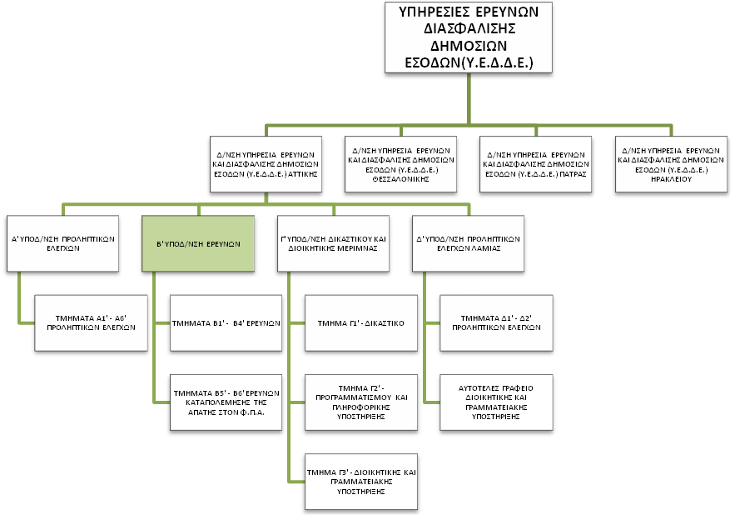

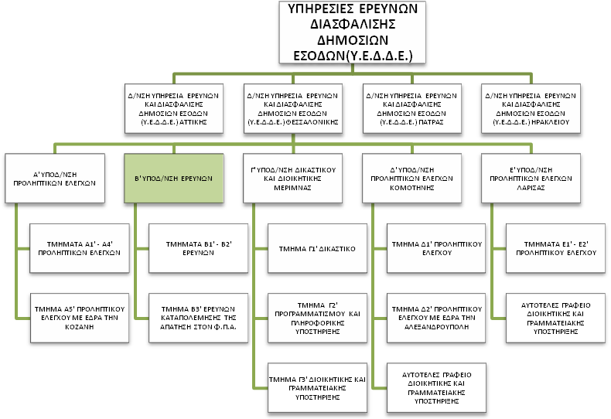

**Σκοπός της θέσης εργασίας:**

Ο ρόλος του Προϊσταμένου της Β’ Υποδιεύθυνσης της Υ.Ε.Δ.Δ.Ε. Αττικής και Θεσσαλονίκης είναι να διασφαλίζει:

Τη διοίκηση των επιχειρησιακών τμημάτων της Υποδιεύθυνσης του και τον συντονισμό της επιχειρησιακής δράσης τους για τον εντοπισμό και την καταπολέμηση της φοροδιαφυγής, της φοροαποφυγής και της λαθρεμπορίας.

**Ειδικές αρμοδιότητες:**

* Έχει την ευθύνη της εφαρμογής του νομικού πλαισίου για την διαπίστωση και αντιμετώπιση κάθε μορφής απάτης σε βάρος των δημοσίων εσόδων, με τη διενέργεια ερευνών, ελέγχων πρόληψης και μερικών ελέγχων εφαρμογής της φορολογικής και τελωνειακής νομοθεσίας.
* Συμβάλλει στην αποτελεσματική διοίκηση και στη βελτίωση της επιχειρησιακής απόδοσης της Υπηρεσίας, σύμφωνα με τις κατευθύνσεις του Προϊσταμένου της Διεύθυνσης.
* Διοικεί την Υποδιεύθυνση κατά τρόπο ώστε να διασφαλίζει την εύρυθμη λειτουργία της μέσω της αξιοποίησης και της ανάπτυξης του ανθρώπινου δυναμικού της.

**Καθήκοντα συγκεκριμένης θέσης Προϊσταμένου**

* Καθοδηγεί και συντονίζει την λειτουργία των Επιχειρησιακών Τμημάτων – Ερευνών και Διασφάλισης Δημοσίων Εσόδων για την διαπίστωση και αντιμετώπιση κάθε μορφής απάτης σε βάρος των δημοσίων εσόδων, με τη διενέργεια ερευνών, και μερικών ελέγχων εφαρμογής της φορολογικής και τελωνειακής νομοθεσίας.
* Συντονίζει την παρακολούθηση και την υλοποίηση ειδικών επιχειρησιακών σχεδίων ερευνών κατά είδος υποθέσεων ή κλάδο επιχειρήσεων.
* Μεριμνά για την υλοποίηση του Επιχειρησιακού Σχεδίου της Υ.Ε.Δ.Δ.Ε. σύμφωνα με τους στόχους και τις προτεραιότητες που έχουν τεθεί στο Επιχειρησιακό Σχέδιο της Α.Α.Δ.Ε..
* Υπογράφει ως τελικός υπογράφων τις εκθέσεις ελέγχου του Επιχειρησιακού Τμήματος Β5’ - Ερευνών και Καταπολέμησης της Απάτης στον Φ.Π.Α.
* Παρέχει οδηγίες προς τα Επιχειρησιακά τμήματα της Υποδιεύθυνσης σχετικά με τον καθορισμό προτεραιοτήτων στους ελέγχους, την αποτελεσματικότερη αντιμετώπιση των παραβάσεων και την ορθή εφαρμογή της σχετικής εθνικής, κοινοτικής και διεθνούς νομοθεσίας.
* Μεριμνά για την αποτελεσματική ανάπτυξη του ανθρώπινου δυναμικού της Υποδιεύθυνσης, σε συνεργασία με τους προϊστάμενους των τμημάτων, με σκοπό την αποδοτικότερη αξιοποίηση του προσωπικού και τη βέλτιστη λειτουργία της Υποδιεύθυνσης.
* Επιβλέπει τη διαδικασία παρακολούθησης, υλοποίησης και αξιολόγησης των στόχων της Υποδιεύθυνσης και διασφαλίζει την έγκαιρη επίτευξή τους, μέσω της ενεργής εποπτείας των υφισταμένων, την παροχή κατευθύνσεων και την ανάληψη πρωτοβουλιών για την επίλυση θεμάτων.
* Επικοινωνεί: α) με φορολογούμενους προσωπικά, σε εξαιρετικές περιπτώσεις που ανακύπτουν ζητήματα αυξημένης δυσκολίας, β) με τους Προϊσταμένους των Γενικών Διευθύνσεων και των Διευθύνσεων της Α.Α.Δ.Ε., καθώς και με κάθε αρμόδια φορολογική, τελωνειακή και ελεγκτική υπηρεσία εντός και εκτός Α.Α.Δ.Ε., σε περιοδική βάση με σκοπό την αποκάλυψη και την καταπολέμηση της φοροδιαφυγής, της φοροαποφυγής και της λαθρεμπορίας, γ)με δικαστικές και διωκτικές αρχές και με άλλους φορείς εντός και εκτός του Δημοσίου Τομέα, με σκοπό τη διασταύρωση στοιχείων και την ανταλλαγή πληροφοριών και απόψεων, δ)με πιστωτικά ιδρύματα και χρηματιστηριακές εταιρείες, ε)με Υπηρεσίες, Φορείς, Συμβούλια και Επιτροπές στην Ελλάδα και στο Εξωτερικό σε θέματα σχετικά με το έργο και την αποστολή της Υπηρεσίας.

**Χρήση πόρων/Εργαλεία**

* Αξιοποιεί σε τακτική βάση τις ηλεκτρονικές βάσεις δεδομένων της Α.Α.Δ.Ε. (TAXIS, ELENXIS), με σκοπό την άντληση πληροφοριών και στοιχείων.

**Ειδικές συνθήκες εργασίας**

Συνθήκες εργασίας χρονικών προθεσμιών και έντονου συναισθηματικού φόρτου καθώς στις αρμοδιότητες της Υπηρεσίας εμπίπτουν υποθέσεις που σχετίζονται με το οργανωμένο έγκλημα (χρήση πρακτικών εκφοβισμού).

**Απαιτούμενα τυπικά προσόντα**

Τυπικές προϋποθέσεις, κλάδος και κατηγορία όπως ορίζονται στο άρθρο 26 του ν. 4389/16 και τον Οργανισμό της Α.Α.Δ.Ε..

**Επιθυμητή Εμπειρία**

- Θητεία (1) έτους σε θέση Προϊσταμένου Διεύθυνσης ή Υπ/νσης αντίστοιχης οργανικής μονάδας ή

- Θητεία (2) ετών σε θέση Προϊσταμένου Υποδιεύθυνσης ή Διεύθυνσης στην οικεία επιχειρησιακή Διοίκηση ή

- Θητεία (3) ετών σε θέση ευθύνης Προϊσταμένου Τμήματος αντίστοιχης Διεύθυνσης ή Υπ/νσης

**Λοιπά Επιθυμητά προσόντα**

* Πτυχίο Α.Ε.Ι-Α.Τ.Ε.Ι συναφές με τα αντικείμενα της Θέσης, κατά προτίμηση Νομικής, Οικονομικών ή Διοικητικών σχολών της ημεδαπής ή της αλλοδαπής ή πτυχίο ή δίπλωμα τμημάτων Α.Ε.Ι-Α.Τ.Ε.Ι της ημεδαπής ή αλλοδαπής οποιασδήποτε κατεύθυνσης με αναγνωρισμένο μεταπτυχιακό ή διδακτορικό τίτλο σπουδών νομικής, οικονομικής ή διοικητικής κατεύθυνσης).
* Ενδελεχή γνώση και κατανόηση των αντικειμένων και της σχετικής νομοθεσίας για τα αντικείμενα της Θέσης .
* Μεταπτυχιακός τίτλος σπουδών σε συναφές προς τη Διεύθυνση αντικείμενο.
* Αποφοίτηση από την Εθνική Σχολή Δημόσιας Διοίκησης.
* Καλή γνώση της αγγλικής γλώσσας (όπως αυτή ορίζεται από το Α.Σ.Ε.Π.).
* Γνώση χειρισμού ηλεκτρονικών υπολογιστών στα αντικείμενα: α) επεξεργασίας κειμένων β) υπολογιστικών φύλλων και γ) υπηρεσιών διαδικτύου.
* Διοικητικές, επικοινωνιακές και ηγετικές ικανότητες.
* Δεξιότητες επίλυσης προβλημάτων, λήψης αποφάσεων, παρακίνησης και διαχείρισης απόδοσης.

**Προφίλ Ικανοτήτων**

|  |  |  |  |  |
| --- | --- | --- | --- | --- |
| **ΘΕΣΗ ΕΡΓΑΣΙΑΣ : Προϊστάμενος Υποδιεύθυνσης Ερευνών των Υ.Ε.Δ.Δ.Ε.** | | | | |
| **Ικανότητες** | **Απαιτούμενο επίπεδο επάρκειας** | | | |
| **Επαγγελματικές ικανότητες** | **Επίπεδο 1** | **Επίπεδο 2** | **Επίπεδο 3** | **Επίπεδο 4** |
| **Επαγγελματικές ικανότητες** | | | | |
| 1. Ομαδική Εργασία και Συνεργασία |  |  |  |  |
| 2. Γραπτή και Προφορική Επικοινωνία |  |  |  |  |
| 3. Λήψη Αποφάσεων |  |  |  |  |
| 4. Επίλυση Προβλημάτων |  |  |  |  |
| 5. Προσανατολισμός στα Αποτελέσματα |  |  |  |  |
| 6. Προσανατολισμός στον αποδέκτη υπηρεσιών (πολίτη, συνάδελφο) |  |  |  |  |
| 7. Προσαρμοστικότητα |  |  |  |  |
| 8. Διαχείριση Τεχνολογίας |  |  |  |  |
|  | | | | |
| **Επιχειρησιακές Ικανότητες** | | | | |
| 1.Φορολογική νομοθεσία |  |  |  |  |
| 2. Φορολογικές διαδικασίες |  |  |  |  |
| 3. Γνώσεις Νομικής Υποστήριξης |  |  |  |  |
| 4. Φορολογικός Έλεγχος |  |  |  |  |
| 5. Έρευνα εκπλήρωσης φορολογικών υποχρεώσεων |  |  |  |  |
|  | | | | |
| **Ικανότητες Διοίκησης** | | | | |
| 1. Ηγεσία |  |  |  |  |
| 2. Διαχείριση ανθρώπινων πόρων |  |  |  |  |
|  | | | | |

**ΠΙΝΑΚΑΣ ΔΙΑΝΟΜΗΣ**

**ΑΠΟΔΕΚΤΕΣ ΓΙΑ ΕΝΕΡΓΕΙΑ**

1. Διευθύνσεις, Τμήματα/Αυτοτελή Τμήματα και Αυτοτελή Γραφεία των Υπηρεσιών που υπάγονται απευθείας στον Διοικητή της Αρχής (Α.Α.Δ.Ε)
2. Διευθύνσεις, Τμήματα/Αυτοτελή Τμήματα και Αυτοτελή Γραφεία της Κεντρικής Υπηρεσίας των Γενικών Διευθύνσεων της Α.Α.Δ.Ε.
3. Ειδικές Αποκεντρωμένες Υπηρεσίες των Γενικών Διευθύνσεων της Α.Α.Δ.Ε.
4. Περιφερειακές Υπηρεσίες της Α.Α.Δ.Ε.:

α) Δημόσιες Οικονομικές Υπηρεσίες (Δ.Ο.Υ.)

β) Τελωνειακές Υπηρεσίες

γ) Χημικές Υπηρεσίες

**ΠΡΟΣ ΚΟΙΝΟΠΟΙΗΣΗ**

1. Ειδικό Νομικό Γραφείο Δημοσίων Εσόδων- Γραφείο κ. Προέδρου

**ΕΣΩΤΕΡΙΚΗ ΔΙΑΝΟΜΗ**

1. Γραφείο κ. Διοικητή της Ανεξάρτητης Αρχής Δημοσίων Εσόδων
2. Γραφεία κ.κ. Προϊσταμένων των Γενικών Διευθύνσεων της Ανεξάρτητης Αρχής Δημοσίων Εσόδων
3. Διεύθυνση Στρατηγικής Τεχνολογιών Πληροφορικής (ΔΙ.Σ.ΤΕ.ΠΛ.) της Γ.Δ.ΗΛΕ.Δ. με την παράκληση να αναρτηθεί στον ιστότοπο [www.aade.gr](http://www.aade.gr)
4. Διεύθυνση Διαχείρισης Ανθρώπινου Δυναμικού/Τμήματα: Α΄, Β΄, Γ΄, Δ΄ & Ε΄

1. Οι υποψήφιοι πρέπει να συμπληρώνουν/δηλώνουν με ακρίβεια τις θέσεις προτίμησής τους, όπως αυτές αναγράφονται στην πρόσκληση εκδήλωσης ενδιαφέροντος και δύνανται να δηλώνουν υποψηφιότητα για περισσότερες από μια θέσεις ευθύνης, εκτός και αν ορίζεται διαφορετικά στην πρόσκληση. Η σειρά αναγραφής των θέσεων, δεν επέχει θέση προτίμησης και δεν δεσμεύει την Υπηρεσία.
2. Κατά την ημερομηνία λήξης της προθεσμίας υποβολής της αίτησης υποψηφιότητας
3. Κατοχή από υποψήφιο δευτεροβάθμιας εκπαίδευσης.
4. Συμπληρώνεται εφόσον ο χρόνος έχει αναγνωρισθεί, βάσει των κείμενων διατάξεων. Άλλως, ο υποψήφιος υποχρεούται να δηλώσει ότι έχει υποβάλει αίτηση (απαιτείται η αναγραφή του *αριθμού πρωτοκόλλου*) αναγνώρισης προϋπηρεσίας, σύμφωνα με τις παρ. 2,3 και 6 του άρθρου 98 του Υ.Κ. και του π.δ.69/2016, της οποίας η εξέταση εκκρεμεί.
5. Προϊστάμενος/Αναπληρωτής Προϊστάμενος Γενικής Διεύθυνσης, Διεύθυνσης-Υποδιεύθυνσης, Τμήματος, Υπευθύνου Αυτοτελούς Γραφείου
6. Μήνες προϋπηρεσίας εκτός δημοσίου τομέα, που έχει αναγνωρισθεί σύμφωνα με τις διατάξεις του άρθρου 98 του Υ.Κ., όπως ισχύει, με ανώτατο όριο τους 84 μήνες (7 έτη)
7. Ο υποψήφιος δύναται να καταγράψει όσα πρόσθετα προσόντα δεν περιλαμβάνονται στα τυποποιημένα πεδία της φόρμας, τα οποία συνιστούν στοιχεία του βιογραφικού σημειώματός του και κρίνει ότι θα συντείνουν στην ευνοϊκότερη αξιολόγηση της υποψηφιότητάς του. **Τα επιπρόσθετα προσόντα δεν μοριοδοτούνται**.